MINISTÉRIO DA DEFESA
COMANDO DA AERONÁUTICA

LOGÍSTICA

MCA 400-XX

MANUEAL DE DELINEAMENTO NO SISCEAB
NÍVEL XXX

20XX

MINISTÉRIO DA DEFESA
COMANDO DA AERONÁUTICA
DEPARTAMENTO DE CONTROLE DO ESPAÇO AÉREO

LOGÍSTICA

MCA 400-XX

MANUAL DE DELINEAMENTO NO SISCEAB
NÍVEL XXX

20XX

MCA 67-6/20XX

SUMÁRIO

1 DISPOSIÇÕES PRELIMINARES ..................................................................................9
1.1 FINALIDADE...................................................................................................................9
1.2 CONCEITOS E DEFINIÇÕES.........................................................................................9
1.3 SIGLAS UTILIZADAS .................................................................................................11
1.4 ÂMBITO ........................................................................................................................12

2 ORGANIZAÇÃO DO SISTEMA DE SUPRIMENTO DO SISCEAB.......................13
2.1 ESTRUTURA.................................................................................................................13
2.2 ATRIBUIÇÕES..............................................................................................................13
2.3 COMPOSIÇÃO..............................................................................................................15
2.4 RESPONSABILIDADES...............................................................................................15

3 DIRETRIZES BÁSICAS DE SUPRIMENTO TÉCNICO..........................................19
3.1 IMPLANTAÇÃO DE NOVOS EQUIPAMENTOS OU SISTEMAS NO SISCEAB...19
3.2 IMPLANTAÇÃO DE EQUIPAMENTOS OU SISTEMAS EXISTENTES NO SISCEAB..19

4 FUNCIONAMENTO DO SUPRIMENTO TÉCNICO................................................20
4.1 CATALOGAÇÃO DE MATERIAL..............................................................................20
4.2 NACIONALIZAÇÃO....................................................................................................20
4.3 VISITA DE ASSISTÊNCIA TÉCNICA........................................................................20
4.4 GESTÃO DE ESTOQUE ..............................................................................................20
4.5 OBTENÇÃO DE MATERIAL DE CONTROLE DO ESPAÇO AÉREO ...................20
4.6 RECEBIMENTO............................................................................................................22
4.7 EXPEDIÇÃO .................................................................................................................22
4.8 ARMAZENAGEM.........................................................................................................23
4.9 INVENTÁRIO ...............................................................................................................23
4.10 ALIENAÇÃO DE bens patrimoniais móveis do Sisceab........................25
4.11 FISCALIZAÇÃO DE MATERIAL DE CONTROLE DO ESPAÇO AÉREO...........27
4.12 FLUXO DE MATERIAL.............................................................................................27
4.13 DELINEAMENTO DE MATERIAL...........................................................................28
4.14 CONTROLE DE QUALIDADE..................................................................................28
4.15 SUPRIMENTO TÉCNICO IMEDIATO .....................................................................28

5 DISPOSIÇÕES FINAIS..................................................................................................29

REFERÊNCIAS..................................................................................................................30

Prefácio
O Comando da Aeronáutica, dentro das suas atribuições precípuas de pronto
emprego e primeira força de pronta resposta ao inimigo dentre as forças militares brasileiras, une esforços, metodologia e recursos altamente qualificados para fazer da logística um fator diferencial na otimização de insumos e recursos. Tanto no conceito aeronáutico, quando no conceito eletrônico, os Operadores possuem grande responsabilidade na disponibilidade e controle das ações aéreas, pois são os 'detentores' dos equipamentos espalhados por este imenso país, com ações operacionais de imperativa decisão para a manutenção das diversas missões e da segurança de vôo, ações estas, inclusive, de integração nacional.
Com base na necessidade de se registrar as ações operacionais com foco na ação Tático gerencial, os Grandes Comandos se juntaram ao GT-SILOMS na busca da visibilidade
necessária à plena aderência da ferramenta ao dia-a-dia operacional da logística do Comando da Aeronáutica.
O presente compêndio visa o aprimoramento da demanda para o acompanhamento e controle do programa de trabalho anual das unidades gerentes. Levando em consideração que após a implantação do material, este passa por um delineamento criterioso no que diz respeito a sua real necessidade de spare-parts para sua recuperação e o seu processo de capacitação no tocante a mão de obra, treinamento, testes e ferramentas necessárias para sua revisão.

1 DISPOSIÇÕES PRELIMINARES

1.1 FINALIDADE

Apresentar a estrutura e as ações de gerenciamento de configuração e delineamento na Subdivisão de Engenharia do Parque Central e nas Subdivisões de Planejamento Técnico dos Regionais, bem como disciplinar as atribuições e responsabilidades inerentes a cada setor, de acordo com os documentos de regulamentação em vigor no COMAER.

1.2 CONCEITUAÇÕES
Para efeito da presente Instrução, são adotados os seguintes conceitos:

1.2.1 EQUIPAMENTO

Uma unidade ou unidades e seus conjuntos, subconjuntos e peças, conectados ou usados em associação para executar uma função operacional.

1.2.2 SISTEMA

Uma combinação de subsistemas, habilidades e técnicas capazes de executarem uma ou mais funções operacionais. Um sistema completo inclui o equipamento, facilidades relativas, material, acessórios, serviços e pessoal necessário para sua operação e suporte, a ponto de ser considerado como uma unidade auto-suficiente dentro de suas condições operacionais.

1.2.3 CADERNO DE MANUTENÇÃO

Folhetos agrupados em forma de caderno que estabelecem prévia e padronizadamente itens de trabalhos a serem executados ou inspecionados, segundo um programa de manutenção.

1.2.4 INOPERÂNCIA

Interrupção temporária, programada ou não, da operação de um sistema, por motivo de natureza técnica ou operacional.
1.2.5 MANUTENÇÃO

É toda atividade, providência e cuidado técnico indispensável à conservação e ao funcionamento regular e permanente das instalações, dos equipamentos e das redes de equipamentos. Divide-se, basicamente, em Manutenção Corretiva e Manutenção Preventiva.

1.2.6 MANUTENÇÃO CORRETIVA OU NÃO-PROGRAMADA

É o trabalho realizado com a finalidade de sanar defeito ocorrido no equipamento.

1.2.7 MANUTENÇÃO PREVENTIVA OU PROGRAMADA

É o serviço executado em período previamente programado com a finalidade de assegurar a máxima disponibilidade do sistema/equipamento.

1.2.8 SILOMS
É o Sistema Integrado de Logística de Material e de Serviços, sendo o sistema utilizado para o controle das atividades de manutenção, planejamento, suprimento técnico e indicadores logísticos, em atendimento aos interesses do COMAER, sendo que nele está inserido o MCI.

1.2.9 PROJETO

Conjunto de sistemas/equipamentos, materiais ou agrupamento de itens afins que mantêm características específicas e que permitem o controle de informações de suprimento e de manutenção por parte dos Órgãos/Setores responsáveis.

1.2.10 PN LHA

Grupo-sigla que corresponde ao Último Conjunto Maior abaixo do qual estão instalados dos demais equipamentos. Part Number Last High Assembly. É o PN do conjunto maior principal dentro de uma estrutura de itens instalados. Não está e nem pode ser instalado em nenhum outro conjunto maior. Somente outros materiais podem ser instalados nele.

1.2.11 CONJUNTO MAIOR (CJM)

Indica o equipamento no qual um determinado item está instalado.

1.2.12 SISCEAB
Sistema de Controle do Espaço Aéreo Brasileiro. Sistema que engloba órgãos civis e militares que executam atividades relacionadas ao efetivo controle do espaço aéreo, provendo os meios de apoio necessários ao controle e ao gerenciamento da circulação aérea, civil e militar, de modo seguro e eficiente, no espaço aéreo sob jurisdição do Brasil, conforme procedimentos estabelecidos pelas normas nacionais e pelas disposições da Organização de Aviação Civil Internacional (OACI), com vistas à vigilância, segurança e defesa do Espaço Aéreo Brasileiro. Os serviços prestados estão relacionados com a segurança e o controle da Circulação Aérea Geral (CAG) e da Circulação Operacional Militar (COM).

1.2.13 MCI

Módulo de Controle de Inoperâncias, disponível no SILOMS e que permite o lançamento das indisponibilidades dos Sistemas, sendo que nele são inseridas informações a respeito da situação operacional e da manutenção exigida de cada equipamento ou sistema inoperante, apontando o motivo das falhas, as causas e tempo de indisponibilidade, bem como a situação de reparo dos Sistemas.

1.2.14 PN

Código que especifica o Part Number ou Número da Parte do material, sendo formado por um código numérico ou alfanumérico que identifica esse material conforme a designação da pelo fabricante ou fornecedor.

1.2.15 SN

Serial Number. Número de série de um sistema/equipamento.

1.2.16 CFF

Código Federal do fabricante ou fornecedor. Código que identifica um fabricante ou fornecedor de um material ou publicação.

1.3 COMPETÊNCIA
É de responsabilidade dos Setores de Engenharia e Planejamento do PAME-RJ e das Subdivisões de Planejamento Técnico dos Regionais as atividades de gerenciamento de configuração e delineamento de Material e de Manutenção no âmbito do SISCEAB.

1.4 PRÉ-REQUISITOS
1.3.1 Possuir perfil definido para Delineador de Material e Manutenção junto a sua OM;
1.3.2 Estar cadastrado no SILOMS;
1.3.3 Ter feito o curso de SUP-002, e
1.3.4 Ter adquirido prática na Atividade de Delineamento no SILOMS.

1.5 PERFIL DE ACESSO

O perfil de usuário necessário para executar o Delineamento de Manutenção é o indicado por:

Especialidade | Perfil | Responsabilidade
Delineador de Material | Delineador de  configuração e  manutenção | Definir os materiais para o  Delineamento

1.6 ÂMBITO

O presente documento aplica-se a todas as Organizações Militares (OM) no âmbito do SISCEAB que atuam nas atividades de Delineamento de Material e de Manutenção.

2 PROCESSO DE CONFIGURAÇÃO E DELINEAMENTO

2.1 INICIANDO O PROCESSO DE DELINEAMENTO.

A atividade de delineamento é um conjunto de ações executadas para a introdução dos materiais recuperáveis na função logística da FAB.

O delineamento é o passo inicial, de suma importância, para se manter um efetivo apoio de suprimento e manutenção aos novos componentes que entram em operação no SISCEAB.
Preferencialmente, os Setores de Engenharia / Planejamento envolvidos no processo de delineamento devem ser formados por um corpo técnico altamente capacitado.
O delineamento deve ser executado por especialista conhecedor do material que está sendo delineado. Muitas vezes, este profissional é oriundo de oficinas, possui vários anos de experiência no trato do material e muitas vezes, já foi encarregado ou inspetor da especialidade.
Por isso, por ocasião do delineamento, devemos atentar para os seguintes detalhes:
a) O Técnico deve estar qualificado para executar a Manutenção do Sistema/Equipamento, objeto do delineamento;
b) Executar o delineamento tendo como base o Manual do Fabricante, estando ainda o técnico, de posse dos Testes de Aceitação em Campo – SAT, os Boletins Técnicos aplicáveis ao Sistema/Equipamento a ser delineado.

2.2 IMPLANTAÇÃO DE PART NUMBER LHA PARA DELINEAMENTO NO SISCEAB

2.2.1 Os PN LHA serão criados para os sistemas/equipamentos que constam em publicações no âmbito do SISCEAB.
2.2.2 A Subdivisão de Engenharia do Parque Central deverá avaliar a necessidade de implantação dos PN LHA no SILOMS verificando a necessidade ou não de controle do gerenciamento da manutenção para os diversos sistemas/equipamentos, no entanto, seguirá rigorosamente as normas preconizadas nesta Instrução.

2.2.3 Verificada a necessidade de implantação de um PN LHA os Setores de Planejamento dos Regionais encaminharão ao Setor de Engenharia do Órgão Central de Manutenção os dados que identifiquem o sistema/equipamento, tais como: nome, modelo, fabricante, projeto, etc.
2.2.4 Os Setores de Engenharia e Planejamento do Parque Central farão a análise e classificação do PN verificando se o mesmo é um item de apoio, item, etc, fazendo consultas no SILOMS através do Programa de Implantação de Material a fim de se evitar duplicação nos lançamentos.

2.2.5 Realizada a classificação do Part Number sugerido e considerado que se enquadra como sendo um PN LHA o Órgão Central de Manutenção do SISCEAB fará a implantação do sistema/equipamento no SILOMS.

2.2.6 Feita a implantação do material LHA será possível iniciar o processo de Delineamento do Grande Conjunto associando-se os itens que o compõe seguindo-se a configuração dos sistemas/equipamentos correspondentes.
2.2.7 A implantação dos PN LHA no Sistema seguirão os princípios definidos em Norma para implantação dos mesmos no âmbito do SISCEAB.

4.13 DELINEAMENTO DE MATERIAL

4.13.1 Todos os itens de suprimento técnico passíveis de delineamento deverão sê-lo, desde o conjunto-maior até o nível necessário para sua manutenção, incluindo suas características físicas, elétricas e eletrônicas, de modo que se possa identificá-los perfeitamente.

4.13.2 A Seção/Subdivisão de Planejamento Técnico da Divisão Técnica do PAME-RJ/CINDACTA IV (responsabilidade das Organizações Militares de nível Parque e Regional???) é responsável pela gerência de configuração e o delineamento de itens recuperáveis para equipamentos e itens de apoio que revisam, utilizando a ferramenta SILOMS, sendo a implantação de responsabilidade da Seção de Catalogação.

responsabilidade de delineamento: é responsabilidade do Parque Central do Projeto e/ou Parque Oficina delinear cada Item Recuperável que revisa, conforme prevê o MCA 400-17 (Delineamento de Material Nível Parque); e

4.13.3 Para se delinear um material é necessário que este esteja implantado no SILOMS assim como os seus spare parts. Logo, as implantações dos materiais devem ser realizadas pela Seção de Catalogação antes de se registrar as informações de delineamento. Para se registrar uma posição de um componente dentro de um conjunto-maior, esta posição deve estar cadastrada previamente.

4.13.4 INTRODUÇÃO A GERÊNCIA DE CONFIGURAÇÃO E DELINEAMENTO

A perfeita classificação do material, quanto à sua condição é indispensável para o estabelecimento de critérios de renovação de estoque, de programação dos trabalhos das oficinas recuperadoras e para o controle geral desse material.
O presente Manual estabelece a conceituação dos Códigos de Categoria de Material (Item 1.2.25) que, atualmente, encontram-se em uso no Sistema Integrado de Logística de Material e Serviços (SILOMS) e melhor atendem às peculiaridades da Força Aérea Brasileira, visando facilitar sua classificação.

4.13.5 CLASSIFICAÇÃO (MÉTODO) ABC

A Classificação ABC é um modelo gráfico que permite visualizar ao nível de custo e demanda o grau de importância e precisão do controle diferenciado a ser empregado nos materiais. Esta Classificação distingue os materiais em três classes: A, B e C, que estão especificadas no Item 4.4.2 do presente Manual.

4.13.6 SELEÇÃO DOS ITENS RECUPERÁVEIS

Para realizar a seleção dos itens recuperáveis ou de investimento, os seguintes passos devem ser dados:
a) Fazer a configuração do material LHA, item de apoio ou conjunto-maior, identificando seus itens recuperáveis.
Neste passo são identificados todos os itens recuperáveis que compõem o grande conjunto. É necessário que se tenha conhecimento geral do equipamento e de suas publicações técnicas, que serão continuamente consultadas, principalmente o Catálogo Ilustrado de Peças. Em alguns momentos, surgem dúvidas que só são satisfeitas após verificações no próprio equipamento e/ou consultas ao fabricante. Devem ser identificados, também, os itens opcionais instalados, que normalmente são relacionados em publicações específicas; e
b) Destacar os itens que forem julgados mais importantes do ponto de vista da segurança e eficiência operacional e, secundariamente, do ponto de vista econômico, segundo a ótica da Força Aérea Brasileira.

Verificar em que processo de controle de manutenção, o item se enquadra. Essa informação deverá entrar no processo de implantação de material:
- “Hard Time” - HT: processo de controle de manutenção básico para todas as ações de Manutenção Programada, no qual se enquadram os itens que são rigorosamente submetidos à Revisão Geral ou substituição, antes de exceder o período especificado (intervalo – TBO). São os itens controlados por TBO (Time Between Overhaul), denominado Tempo Definido ou Tempo com Hora-limite. A revisão geral restaura o equipamento à condição de novo ou de tempo-zero, isto é, a revisão geral será de natureza e profundidade tais que, deixará o equipamento operando satisfatoriamente com segurança razoável, até a próxima revisão geral. O intervalo de tempo entre as ações de Manutenção Programada é um Hard Time (HT) que pode ser expresso em horas de voo, horas de
funcionamento, ano corrente, ciclos de operação, intervalo de verificação de manutenção;

- “On Condition” - OC (Sob Condição): processo de controle de manutenção preventivo contra falha, no qual se enquadram os itens que são periodicamente submetidos a inspeções, verificações ou testes, comparando com alguns padrões físicos adequados (limites de deterioração ou desgaste), para determinar se o item pode continuar em serviço. A verificação “OC” periódica deve ser considerada de alta importância objetivando assegurar a operação satisfatória do elemento durante o próximo intervalo de utilização, isto é, proporciona segurança e probabilidade de manter em condição de aeronavegabilidade durante o intervalo até a próxima verificação “OC” programada. A verificação “OC” é normalmente um teste no local, embora o teste/verificação de bancada do componente seja também aceitável. As verificações “OC” não devem exigir desmontagem ou desmembramentos dos componentes. Após detectada uma falha durante uma verificação “OC”, o componente deve ser revisado/reparado até certo ponto, substituindo pelo menos, todas as peças fora de tolerância. A reparação/revisão geral devem restaurar o item a uma condição que proporcionará operação satisfatória de segurança razoável para no mínimo um intervalo de verificação “OC”. Programas de motor “On Condition”, utilizando leituras de instrumentos, computadores, consumo de óleo/combustível, inspeções borescópias, controle de caderneta de voo computadorizado, etc., são exemplos de aplicação complexa dos processos de manutenção principais “On Condition”; e

- “Condition Monitoring” - CM (Condição Monitorada): são os itens que não se enquadram em nenhum processo de controle de manutenção. Esse não é um processo de controle de manutenção preventivo contra falha. Nenhuma tarefa de manutenção é necessária para avaliar a expectativa de vida ou substituir o item para revisão geral antes de ele falhar, isto é, itens “CM” são operados até que ocorra a falha. Nem tempo nem condição previamente estabelecidas podem controlar os itens “CM” com confiabilidade. Não há tarefa de manutenção conhecida que julgará a condição ou estimulará melhoramento da expectativa de vida do item. Todas as remoções de componentes são ações de Manutenção Não Programada.

4.13.7 TÉCNICAS DE DELINEAMENTO

2.1.3.1 Objetivos

Identificar as técnicas de delineamento de itens recuperáveis, equipamentos e itens de apoio de acordo com os critérios e normas preconizadas pelo Comando Geral de Apoio.

4.13.8 DELINEAMENTO DE MATERIAL RECUPERÁVEL

O delineamento consiste em listar, selecionar, identificar e calcular a quantidade dos materiais de um determinado conjunto-maior, para fins de Suprimento e Manutenção.
O delineamento consiste em listar, selecionar com base em critérios e normas, identificar e calcular a quantidade dos itens (materiais) de um determinado conjunto-maior, para fins de Suprimento e Manutenção. Se fizermos um mau delineamento, haverá compras desnecessárias, estoques elevados com capital imobilizado e seleções inadequadas de itens em detrimento de outras, provocando inviabilidades nas oficinas reparadoras.
O delineamento é o passo inicial, de suma importância, para se manter um efetivo apoio de suprimento e manutenção aos novos sistemas ou equipamentos que entram em operação no SISCEAB.
O delineamento deverá ser executado por especialista, denominado delineador, com conhecimento da família (grupo e classe) do material que está sendo delineado ou similar, assim como, relacionar os itens com maior possibilidade de troca a partir da publicação técnica específica. Muitas vezes, este profissional é oriundo de oficinas reparadoras, possui vários anos de experiência no trato do material e já foi encarregado ou inspetor da especialidade. O delineador deverá estar qualificado para executar a Revisão Geral do conjunto-maior ou acessório e ter plenas condições de executar o delineamento, tomando como base o “Manual de Revisão Geral”, estando ainda de posse de todas as Diretivas Técnicas aplicáveis.
Delinear não é copiar os Part Numbers que compõem o conjunto-maior ou acessório, sendo os procedimentos de delineamento, a seguir, de fundamental importância para uma melhor gestão do material, dentre eles que o delineador deverá:
- levantar todas as necessidades relativas à manutenção da disponibilidade de um determinado conjunto-maior ou acessório, objeto do delineamento.
Na maioria das vezes, o delineamento é feito para atender as necessidades relativas à Revisão Geral nível Parque. Deverá, porém, o delineador estar atento às eventuais necessidades de manutenção do item nos níveis de manutenção Base e Orgânica e Não Programada;
- identificar os Part Numbers de troca obrigatória (Percentual de Troca = 100%);
- estabelecer os Percentuais de Troca para os demais Part Numbers para os quais se tem certeza da troca, por semelhança a outros recuperáveis/reparáveis de responsabilidade da OM e com base em sua experiência de delineador (Percentual de Troca entre 0% e 100%);
- identificar os produtos especiais e químicos necessários, estabelecendo as quantidades necessárias e sugerindo os similares nacionais já homologados;
- identificar as ferramentas especiais e equipamentos de testes, sugerindo os similares nacionais eventualmente existentes. É comum, por falta de uma verificação mais detalhada na Publicação, da finalidade da ferramenta ou do equipamento de teste, comprarmos no exterior produtos que poderiam ser adquiridos no Brasil. (Ex: torquímetros, amperímetros, espátulas, lupas, silicone, etc.); e
- identificar necessidades relativas a embalagens (com raras exceções, a maioria pode ser fabricada com os recursos dos próprios Parques).

4.13.9 ETAPAS DO DELINEAMENTO DE MATERIAL

Todo delineamento deve ser iniciado com as publicações específicas de cada equipamento a ser delineado. Verificar as condições das Ordens Técnicas quanto a atualização.
Listar os itens (montagem de planilha). O delineador deverá ter conhecimento ou consultar um técnico especialista conhecedor da família do material que está sendo delineado ou similar. Relacionar os itens com mais possibilidade de troca a partir da publicação técnica específica. Verificar a montagem da planilha, baseada na Ordem Técnica, checando fisicamente com o equipamento que será delineado.
A planilha deverá ter o máximo de informações para facilitar a implantação de material e o delineamento no SILOMS.
Definir o projeto do equipamento, conforme o Anexo 1, e as Unidades a serem cadastradas no SILOMS.
Selecionar os itens obedecendo a critérios e normas.
Peças para as quais se tem certeza da troca, por semelhança a outros recuperáveis de responsabilidade da Unidade (baseia-se na experiência do delineador entre 0% a 100%).
Para Peças de troca obrigatória o percentual de troca é de 100%.

4.13.10 GERÊNCIA DE CONFIGURAÇÃO (PLJ0137P)

A Gerência de configuração é um processo dinâmico que mantém ativo ou não os itens pertencentes ao Programa de Trabalho Anual (PTA). Por exemplo, um item superado pode ser tirado do PTA e um novo item pode ser colocado. Deve-se observar que a atualização dessa configuração é de suma importância para o Planejamento da Demanda dos Recuperáveis, Gerência do Tempo Médio Entre Reparos (“Mean Time Between Repair” - MTBR), Gerência do Delineamento, Plano de Compra, Configuração Real e Confiabilidade.
Para se iniciar o processo de delineamento, devem-se eleger quais os itens que serão delineados. Isto será feito utilizando a tela Configuração de Delineamento de Manutenção. Esta tela permite ao usuário chegar a quase todas as telas necessárias para o perfeito delineamento dos materiais. Esta será, com certeza, uma tela muito utilizada pela equipe de delineadores.
Antes de tudo, devemos definir quais são os materiais LHA que são de responsabilidade da Unidade. Entende-se como material LHA, aqueles materiais que possuem algumas das características abaixo:

- não pode ser instalado em nenhum outro conjunto-maior;
- para ser plenamente utilizado, não depende de estar instalado em outro conjunto;
- pode ter um ou mais conjuntos diferentes instalados nele;
- pode ter previsão para a sua utilização previamente definida;
- são grandes conjuntos operados pela Força Aérea Brasileira; e
- são, normalmente, os materiais mais caros dentro do patrimônio da FAB.

A sigla LHA significa Last High Assembly, ou “Último Conjunto Acima” ou “Último Grande Conjunto” e foi adotada no SILOMS para diferenciar este tipo de material. Define-se quem é LHA, respondendo Não na pergunta. “Pode se instalar em CJM? - na tela PLJ0146P – Implantar Material. Como exemplo de LHA, podemos citar as estações de radar, equipamentos de telecomunicações e auxílios a navegação, bem como a grande maioria dos materiais usados no auxílio à manutenção, como voltímetros, amperímetros, etc.
Após marcado o material como LHA, o próximo passo é cadastrar algumas informações essenciais para a utilização plena do Sistema. Estas são cadastradas usando-se as telas neste ordem obrigatoriamente:
PLJ1415P - Cadastrar Oficinas Reparadoras
PLJ1411P - Cadastrar Projetos para o Material
PLJ1413P - Cadastrar Unidades Operadoras de um material LHA
PLJ0458P - Cadastrar Unidades apoiadas (chamado da tela PLJ1415P).

Antes de fazer qualquer procedimento no material LHA, deve-se definir as oficinas reparadoras do material LHA. O cadastro de oficina reparadora para este tipo de material funciona do mesmo modo para todo e qualquer item recuperável. Um LHA pode ter uma ou mais oficinas reparadoras ativas ao mesmo tempo para ele. Se bem que, para uma Unidade, apenas uma das suas oficinas pode estar marcada como ativa. Esta tela é importante porque quem define qual Unidade pode delinear um material é a presença dela neste cadastro.
Um material LHA deverá estar associado pelo menos a um projeto. No caso do SISCEAB vale ressaltar que um LHA pode estar cadastrado no mesmo projeto de outro LHA, sendo que na aviação não é possível ter um projeto com mais de um LHA diferente. Quanto aos outros materiais reparáveis, estes podem estar associados a quantos projetos for necessário.
O cadastro de Unidades Operadoras é importante para definir quem pode usar o LHA e também para permitir o correto cadastro de Unidades Apoiadas. Somente materiais que sejam definidos como LHA poderão ter acesso a esta tela.

Figura 7 – Tela de Configuração e Delineamento de Manutenção

Figura 8 – Tela das Oficinas Reparadoras

E por fim, citamos o cadastro de Unidades Apoiadas. Esta tela só é chamada do cadastro de oficinas reparadoras (PLJ1415P) e sempre quando o cursor está posicionado em uma oficina ativa. Porquê isto? Como dito em parágrafo anterior, um mesmo material pode ter mais de uma oficina reparadora ativa. Como fazer então, para saber para onde mandar o item quando este estiver em pane grave que o operador não possa resolver? O fato de ter mais de uma oficina pode causar uma confusão. É necessário saber qual a oficina correta para enviar o item.
Daí, surgiu à necessidade de definir qual oficina reparadora do material quando este for utilizado no LHA na Unidade Operadora onde está o item dentro de um projeto específico.
Cadastrando estas informações para o material LHA, agora é possível iniciar o cadastro de sua configuração. Um item reparável para entrar no PTA precisa estar configurado em um LHA gerenciado por aquela OM. Esta configuração pode ser de forma direta ou indireta. O material está configurado de forma direta quando está instalado diretamente no LHA. Caso exista outro material instalado neste primeiro material, dizemos que ele está configurado no LHA de forma indireta. O LHA está sempre no topo da pirâmide. Os itens instalados nele são os filhos. Os filhos dos filhos, netos. E assim por diante. Os itens que estão na configuração de um material LHA não precisa ser gerenciado pela mesma Unidade deste grande conjunto. Ou seja, para o PTA de uma Unidade só contam os materiais LHA e os materiais da configuração que são gerenciados por eles.
Figura 9 – Tela das Unidades Apoiadas

Figura 10 – Tela de Unidades Apoiadoras

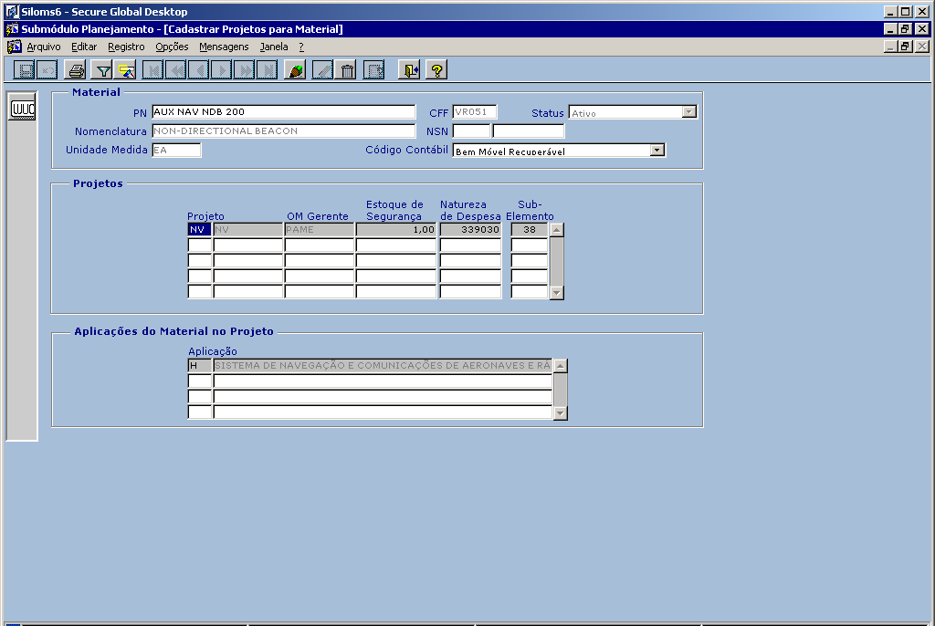
Figura 11 – Tela de cadastro de projetos para os materiais

Ao clicar na linha do material, o Sistema já logo checa se o usuário que está usando a tela tem ou não permissão de alterar os dados. A verificação vai mostrar a situação do registro selecionado no campo abaixo do bloco de materiais. As situações possíveis de acesso estão descritas na tabela a seguir. Quando se passa o mouse por cima da mensagem, o Sistema explica porque o acesso de alteração foi permitido ou não.

Acesso: Alteração Permitida
Usuário é delineador e o PN não tem OM Responsável definida.
Usuário é delineador e o PN é da responsabilidade de sua OM.
Usuário é delineador e o PN é de um Projeto gerenciado por sua OM.

Acesso: Somente Consulta
Usuário não possui o perfil de Delineador de Material.
Usuário é delineador mas o PN não é gerenciado por sua OM.

Mesmo com o material selecionado e com o acesso de alteração permitido, não necessariamente, todos os botões poderão ser usados pelo usuário. Vai depender das características do material onde o cursor está posicionado. Por exemplo, se o material selecionado for de categoria consumo, os botões de cadastro das configurações ficam automaticamente desabilitados. Um erro que sempre acontece é imaginar que só pelo fato da categoria do material ser Recuperável, o cadastro de equipamentos(SN) estará liberado. Se o campo Controle do Item, não estiver informando “Com SN” no seu cadastro, o botão não estará ativado mesmo.
Os botões estão agrupados por funcionalidade. Existem 04 (quatro) grupos de botões.

1- Botões para uso de impressão
O primeiro botão é utilizado para selecionar todos os materiais presentes na tela. O segundo para desmarcar todos os registros selecionados e o terceiro para imprimir o relatório.

2- Botões para Gerência de Configuração (Delineamento de Material)
Basicamente, são telas onde se cadastram as configurações do item, os tipos de controle e as informações de oficina reparadora e de apoio . Os botões, da esquerda para a direita, chamam as seguintes telas:
PLJ1375P - Cadastrar Configuração Sumária
- Conjuntos-maiores onde o material é componente
PLJ0143P - Ativar Configuração Primária para Equipamentos
PLJ1413P - Cadastrar Unidades Operadoras de um material LHA
PLJ1415P - Cadastrar Oficinas Reparadoras

PLJ1421P - Cadastrar Oficinas Gerentes
PLJ1416P - Cadastrar Oficinas Externas
PLJ1417P - Cadastrar Tipos de Controle
PLJ0412P - Gerenciar MTBR dos Materiais
PLJ1414P - Cadastrar Publicações Técnicas de um Material
PLJ1378P - Cadastrar H/H médio atual X H/H médio calculado

3- Botões de Delineamento de Manutenção

Telas onde se cadastram o tarefário, as manutenções programadas, os ciclos de manutenção, as informações de custo de manutenção e material para uso em manutenção não programada. Os botões da esquerda para direita, chamam as seguintes telas:

PLJ1341P - Cadastrar Tarefas
PLJ1321P - Cadastrar Manutenções Programadas
PLJ1324P - Gerar Tarefário Automático de Recuperáveis
PLJ1322P - Associar Ciclos com Equipamentos
PLJ0136P - Cadastrar informações da Manutenção do Material
PLJ 1420P - Cadastrar Material de troca ou consumível em Manutenção Não Programada

4- Botões de Uso Geral

São os botões que chamam telas que cadastram informações relativas aos materiais. Em sua maioria, são de uso comum na tela PLJ0146P - Implantar Material
Os botões, da esquerda para a direita, chamam as seguintes telas:

PLJ1411P - Cadastrar Projetos para o Material
PLJ0112P - Cadastrar Modelos
PLJ1377P - Histórico de Preços de Compra de Compra
PLJ1286P - Cadastrar Alternados
PLJ1285P - Cadastrar Superadores e Superados
PLJ1443P - Cadastrar Áreas de Trabalho
PLJ1444P - Cadastrar WUC
CTR0112P - Cadastrar Item de Apoio
CTR0114P - Cadastrar Item e Equipamento LHA

2.2.1 Tela de Montagem das Configurações
Figura 12 – Tela de Configuração e Delineamento de Manutenção

Após a montagem de uma planilha por níveis de materiais, deve-se utilizar nesta tela para montar a configuração sumária. A configuração sumária apresenta todos os materiais que são componentes de um conjunto-maior. A configuração sumária de um material é importante para definir o eu será usado nele. Por outro lado, numa visão de baixo para cima, a configuração sumária facilita pesquisar em que conjunto-maior o material é necessário. A configuração sumária serve como base para a montagem da configuração primária. Todo material para constar na configuração primária de um material precisa ter sido cadastrado anteriormente na configuração sumária. Na configuração sumária, somente podem ser cadastrados materiais cuja categoria seja uma destas: D, L, R, S ou T.
Se for preciso cadastrar configuração sumária para o material, entre na tela
“Configuração Sumária” onde a mesma pode ser montada.

Tela de Montagem de Configuração (PLJ1375P)
Para acessar a tela de montagem das configurações, utilize, o botão acima chamado “Montagem das Configurações” ao lado da tela 'Configuração e Delineamento.
Como dito anteriormente, na configuração sumária, somente deve entrar itens recuperáveis. Já os itens de consumo entrarão no delineamento deste material recuperável.
É importante ressaltar que na configuração sumária, são registrados apenas os materiais que estão DIRETAMENTE ligados ao material que está sendo configurado.

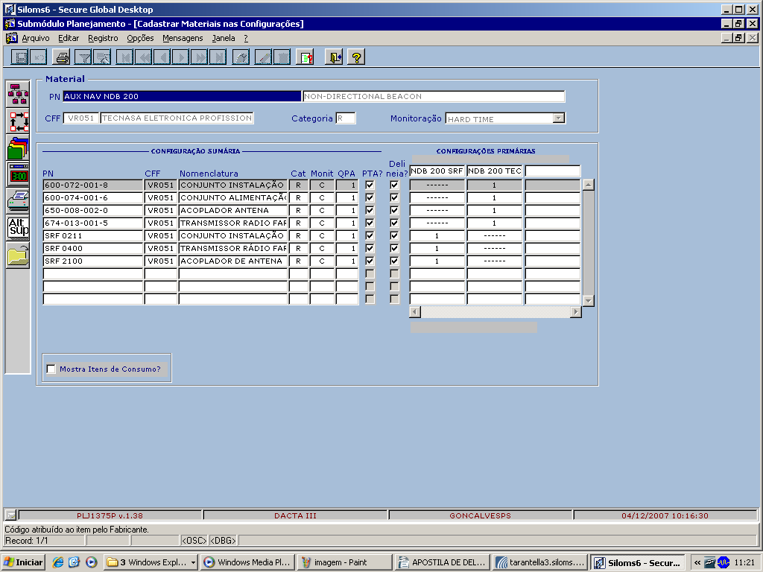
Figura 13 – Tela da Configuração Sumária

Em alguns casos, verificamos que alguns conjuntos-maiores mais complexos possuem configurações totalmente diferentes. Neste caso, pode ocorrer de um material componente ser usado em uma configuração primária e na outra não. Independente disto, ele deve ser sempre cadastrado na configuração sumária.
Para se incluir um material componente numa configuração primária de um material, é necessário que este componente esteja presente na configuração sumária do conjunto-maior. Por outro lado, para excluir um componente de configuração sumária é obrigatório que este não exista em nenhuma configuração primária.
Para se registrar um material como componente de outro, na tela principal da “Configuração e Delineamento de Manutenção”, selecione o material conjunto-maior. Clique no
botão de configuração sumária que chama a tela correspondente. Ao entrar na tela, verifique se o material a ser cadastrado como componente já se encontra cadastrado no bloco “Configuração
Sumária”, para evitar que se tente cadastrá-lo novamente. O programa já é chamado fazendo a pesquisa automaticamente.
Caso não esteja, digite o PN do material ou use a lista de valores para selecionar os dados do material. Se digitar direto o PN, ao sair do campo, o programa irá pesquisar se existe algum material com aquele PN. Se não existir, é emitida logo uma mensagem de erro. Caso encontre apenas um material com aquele PN, o programa preenche automaticamente o CFF e a nomenclatura do material. Se encontrar mais de um material com mesmo CFF, o programa abre automaticamente uma lista de valores onde serão apresentados todos os materiais que tenham aquele PN repetido para que seja selecionada o material correto.
Digite após isto, a quantidade por artigo usada do material no conjunto-maior. Repare que a unidade de medida já está preenchida e é a mesma do cadastro do material.

Em seguida, informe se este pertence ao PTA ou não. Os programas que avaliam se um material faz parte do PTA da Unidade, utilizam o indicador de PTA na configuração sumária para os componentes daqueles materiais a partir do 1º nível da estrutura de configurações. O que significa isto? O material LHA é o nível 0 da estrutura de materiais. Dizemos que os itens que estão ligados diretamente ao LHA estão no 1º nível da configuração sumária. Para saber se um material do 1º nível vai entrar no PTA, o programa utiliza o indicador de PTA – SIM/NÃO na configuração primária do LHA. A partir do 1º nível, os programas usam a configuração sumária para avaliar a informação.

Tela de Cadastro de Posição (PLJ1441P)
Esta tela tem como objetivo, permitir ao usuário cadastrar as posições de um item dentro da configuração primária. Esta tela é de vital importância para o Sistema, haja visto que servirá para a validação da criação da configuração real (SN instalado dentro de SN) e para análise de confiabilidade. Para acessar a tela de Cadastro de Posições, utilize o botão acima chamado “Posições” na parte interna da tela “Montagem das Configurações”.
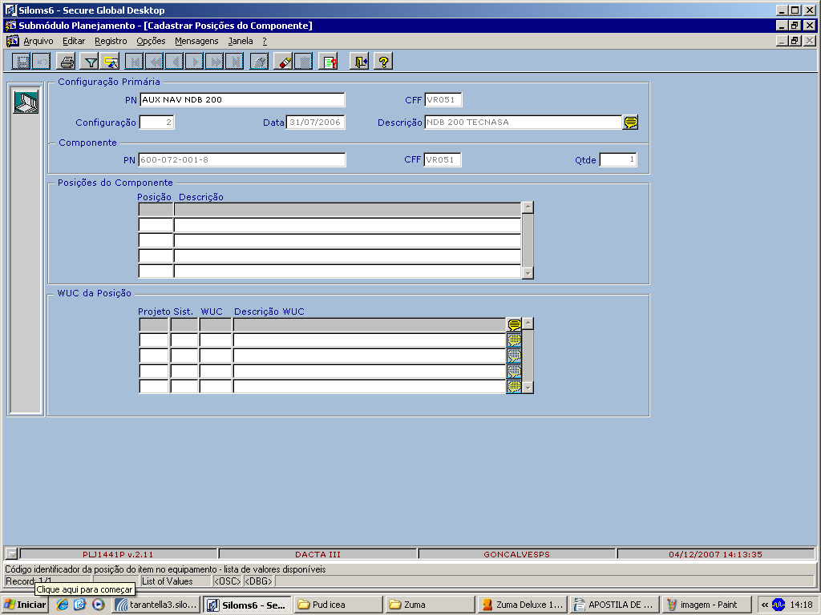
Figura 14 - Tela de cadastrar posições de um componente

Na figura 11, mostra o campo quantidade, que indica a quantidade do componente que pode ser instalado no CJM. O programa não permite que sejam cadastradas mais posições do que o previsto neste campo. Procure usar o código que melhor sirva para identificar a posição do item. Lembre-se que isto facilitará o técnico no momento da instalação do item. Caso o código não for adequado, solicite o cadastro de um novo código através de SAUTI.

Tela de Cadastro de Configurações Primárias (PLJ1372P)
Para acessar a tela de Configurações Primárias, utilize o botão acima chamado“Configurações Primárias” na parte interna da tela “Montagem das Configurações” e após acessado, abaixo da tela “ Cadastro de Posições do item na Configuração”.

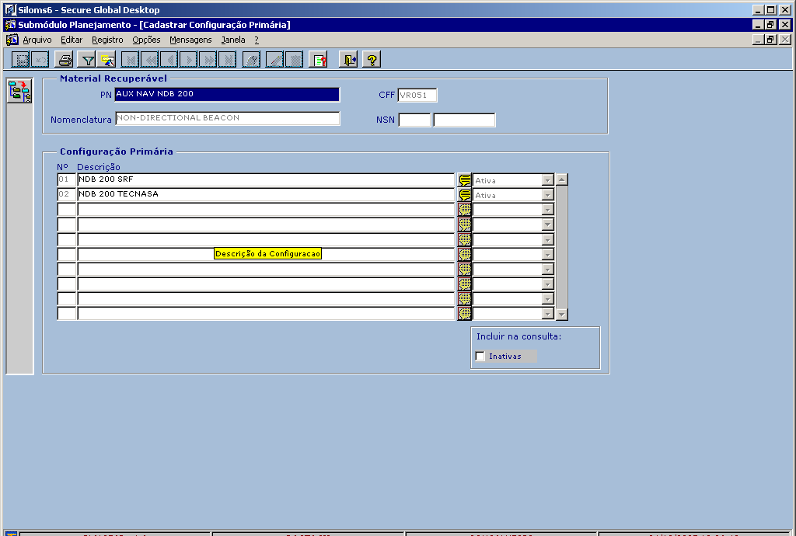
Figura 15 – Tela de Cadastro de Configurações Primárias

Uma configuração primária consiste na relação dos materiais componentes que podem ser instalados dentro do conjunto-maior referenciado. É importante ressaltar que tanto o conjunto-maior quanto os componentes para serem instalados e removidos devem ter Número de Série (SN). Esta é a base de todo o processo do Planejamento, pois em cima deste trabalho é que começará o Planejamento Logístico Integrado.
Somente podem ser selecionados como componentes da configuração primária
aqueles materiais que fizerem parte da configuração sumária do material conjunto-maior. Desta forma, é necessário incluir o componente na configuração sumária antes de se colocá-lo nas configurações primárias.
Se o material possuir configuração primária, entre na tela “Configurações Primárias”. Para entrar nesta tela, é obrigatório que o material selecionado no cursor, seja classificado como “Equipamento” no campo Controle Item. Note que assim todos os recuperáveis vão ter que no futuro possuir número de série, mesmo que fictício.

Após selecionar o item, informe, se a quantidade do item dentro do conjunto-maior e se o mesmo pertence ao PTA ou não. Note que essa tarefa é dinâmica onde
sempre que o item sair do PTA ou entrar no PTA deve-se atualizar este item.
Na configuração primária somente entra o item principal, os alternados e superadores o sistema real serão contabilizados todos os PN e na geração da demanda será levada em conta a proporcionalidade entre o PN principal, alternado e superadores.
Enquanto o material pode ter apenas uma configuração sumária, é possível criar quantas configurações primárias forem necessárias para o material conjunto-maior.
Como é possível a existência de várias configurações primárias para um mesmo material, é necessário definir para cada exemplar deste material, qual a configuração primária ativa no momento, ou seja, para cada item (equipamento) deste material, é importante dizer qual a configuração primária vigente. Isto pode ser feito no programa “Ativar Configuração Primária”. As configurações primárias de um item podem ser trocadas sempre que assim for preciso, desde que as configurações sejam do mesmo material do equipamento.
Para se trocar uma configuração primária de um equipamento, o sistema verifica se todos os materiais instalados nele pela configuração anterior existem na nova configuração ativa. Se não pertencerem à nova, o sistema não deixa trocar de configuração. É necessário que todos os materiais não existentes sejam removidos antes da troca.
Ao entrar na tela, o programa já pesquisa e carrega todas as configurações primárias existentes para aquele material, ordenado pelo campo Nº da configuração. Porém,
somente uma configuração é mostrada por vez.
Caso se deseje mudar de configuração, clique em algum campo do bloco chamado “Configuração Primária”. Se os botões da toolbar de navegação estiverem todos apagados, isto significa que existe somente uma configuração primária criada. Caso contrário, muda-se de configuração utilizando-se um destes botões. Os botões de navegação na toolbar são os 06 (seis) entre os botões “Executar Consulta” e “Criar Registro”.
Para se apagar uma configuração primária, todos os seus componentes deverão ter sido excluídos antes.
Para se incluir uma nova configuração primária, no bloco de “Configuração Primária”, clique no botão “Criar Registro” e apenas digite o campo “Descrição” e salve o registro. O programa gera o número da configuração automaticamente.
Para incluir um novo componente, vá para o bloco de “Composição da Configuração Primária” e insira um registro novo, usando o botão “Criar Registro”.
É interessante usar a lista de valores para preenchimento do campo PN, pois o programa ganha tempo nas validações que faz para verificar se o material está na configuração primária.
Após digitar o material, informe a quantidade utilizada no conjunto-maior.
Esta quantidade pode ser menor ou igual à quantidade do mesmo material na configuração sumária, mas não pode ser maior. A quantidade registrada nesta tela vai determinar em quantas posições o material componente pode ser instalado no conjunto-maior. O campo Unidade de Medida é transferido do material digitado.
Obs: a importância de utilização do “Sim ou Não”, no PTA se faz devido a gerência do material, em estar ativo ou não.
Esta função permite a cópia dos componentes de outra configuração primária do mesmo conjunto-maior para a configuração presente na tela PLJ1372P, visando assim, facilitar o usuário quando as configurações são muito parecidas.

Tela de Cópia dos Componentes de outra Configuração Primária

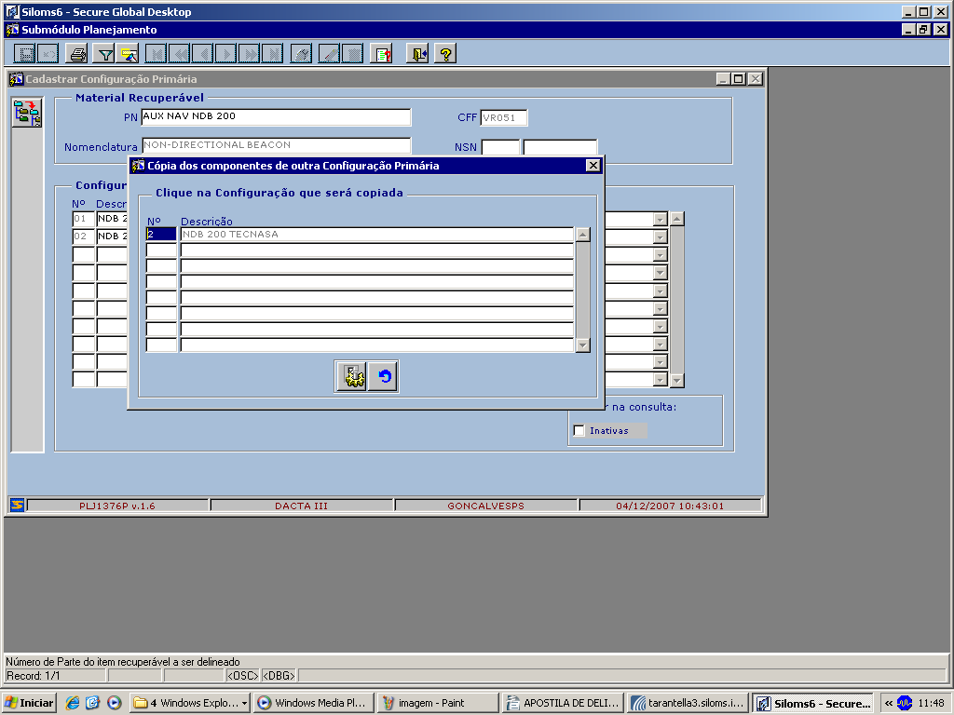
Para acessar a tela Cópia de Componentes de outra Configuração Primária, utilize o botão acima “Cópia de Configuração Primária de outro CJM” na parte superiora da tela “Cadastrar Configuração Primária”.
Figura 16 – Tela de Cópia de Outra Configuração Primária

Este programa copia os componentes de outra configuração, bem como as posições possíveis de cada componente e os WUC associados a cada posição. Para utilizar esta função, seleciona na lista apresentada, a configuração origem dos dados. Clique no botão de processamento para proceder à cópia dos dados para a configuração primária de destino, que é a presente na tela por trás desta janela.

Tela de Cadastrar Limites de Vencimento por CJM (PLJ1418P)
Para acessar a tela PLJ1418P, utilize o botão ao lado chamado “Limites de Utilização do Componente” na parte debaixo da tela “Cadastrar Configuração Primária”.
Um material pode ter vencimento diferenciado por conjunto-maior onde está sendo utilizado. Nesta tela poderão ser registrados estes vencimentos específicos.

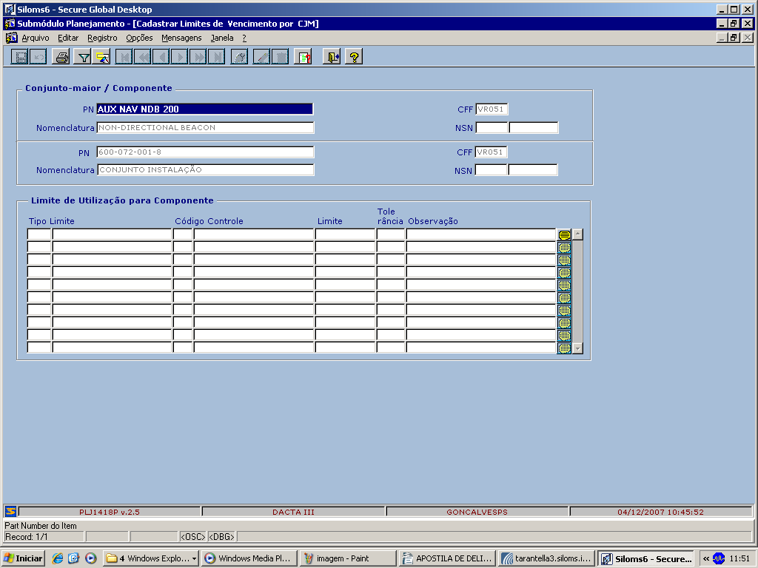
Figura 17 – Tela “Cadastrar Limites de Vencimento por CJM

Tela de Percentual de Alternado/Superador (PLJ0420P)
Para acessar a tela de Gerar Configuração de alternados e Superadores (Consulta), utilize o botão acima chamado “Percentual de Alternado/Superador” na parte debaixo da tela “Cadastrar Limites de Vencimento por CJM”.
A Porcentagem entre alternado e superadores serve para identificar a proporcionalidade do uso destes itens em relação ao material componente, presente na configuração, que chamamos de Principal. Esta proporcionalidade será utilizada na elaboração da Previsão de demanda dos materiais recuperáveis, permitindo prever quanto dos alternados e dos superadores também entrarão no PTA.. Por exemplo, existe um PN principal e este tem um alternado. Ao fazer o cálculo da demanda, quantos itens serão feitos do PN principal e do alternado se somente o PN principal está na Configuração? Para definir essa proporcionalidade, foi criada essa função para registrar o percentual de vezes que um alternado e/ou superador é usado no lugar do PN Principal.

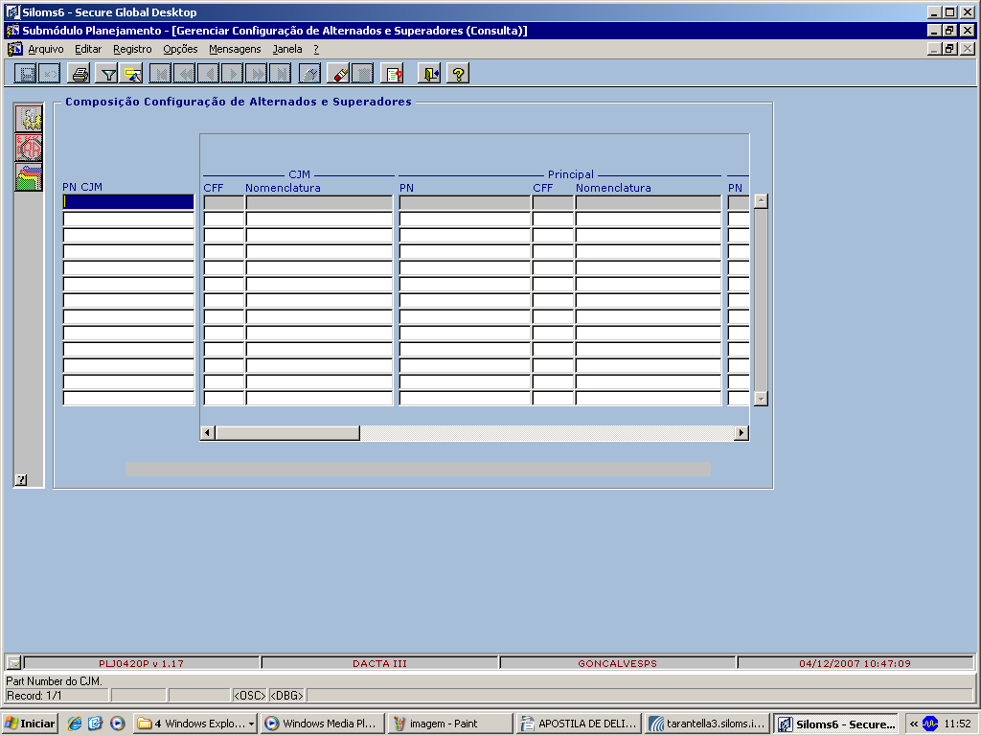
Figura 18 – Tela de Percentual de Alternado/Superador

Tela de Consulta de Conjuntos-Maiores onde o material é componente (PLJ0137P)
Para acessar a tela de Consulta de Conjuntos-maiores onde o material é componente, utilize o botão acima chamado “Conjuntos-maiores” na parte ao lado da tela “Configuração e Delineamento de Manutenção”. Esta tela permite saber onde o material está sendo utilizado.
Figura 19 – Tela dos conjuntos-maiores do material

Tela de Ativar Configurações Primárias para equipamentos (PLJ 0143P)
Para acessar a tela de Ativar Configuração Primária para Equipamentos, utilize o botão acima chamado “Ativar Configuração Primária para Equipamento” ao lado da tela “Configuração e Delineamento de Manutenção”
Figura 20 – Tela de ativar configuração primária para equipamento .

Se algum material possuir configuração primária, é necessário ativar para cada exemplar deste, ou seja para cada equipamento (SN), sua configuração. Caso o SN não esteja associado a nenhuma destas configurações, nenhum item poderá ser instalado nele. A montagem da configuração Real de um item é feita com base no previsto em sua configuração ativa.
Para ativar uma configuração primária para equipamento, entre nesta tela e vá para o bloco Equipamento. Quando você entrar nesta tela, todos os registros de equipamento do material do 1º bloco, são mostrados, mas só 1º SN é mostrado na tela. Para visualizar os outros,
utilize os botões de navegação ou selecione o registro correto, com os recursos de pesquisa no
banco de dados. Posicione o cursor no equipamento desejado e vá para o bloco Configuração Aplicáveis.
Marcar o campo Ativo para que a configuração seja ativada. Se o banco estiver em branco, inclua a(s) configuração (ções) que poderão ser ativadas para equipamento em questão. Defina qual a configuração ativa, clicando na caixinha com o nome Ativo. Somente uma configuração primária poderá estar ativa por vez. Em caso de dúvidas, utiliza a lista de valores que trará todas as configurações do material do equipamento. Caso a lista esteja vazia, isto significa que o material do equipamento não possui nenhuma configuração primária
cadastrada para ele. Providencie o cadastro das mesmas.
Para desativar uma configuração e ativar outra, basta ir à primeira, desativá-la e
ativar aquela configuração aplicável desejada.

Tela de Cadastro de Unidades Operadoras de um material LHA (PLJ1413P)
Figura 21 – Tela de cadastrar Unidades Operadoras de um material LHA

Para acessar a tela de Cadastrar Unidades Operadoras de um material LHA, utilize o botão acima chamado “Unidades Operadoras” ao lado da tela “Configuração e Delineamento de Manutenção”.
Esta função tem como objetivo permitir ao usuário cadastrar todas as Unidades que poderão operar os equipamentos do material do 1º bloco. Esse cadastro é somente permitido para materiais LHA.
Atenção: Sem o preenchimento das Unidades Operadoras, o usuário terá dificuldades no cadastro das Oficinas de Apoio para todos os materiais recuperáveis.

Tela de Cadastro de Oficina Reparadora (PLJ1415P)
Para acessar a tela de Cadastrar Oficina Reparadora, utilize o botão acima chamado “Oficinas Reparadoras” ao lado da tela “Configuração e Delineamento de Manutenção”. Esta tela tem como objetivo permitir ao usuário cadastrar as Oficinas Reparadoras responsáveis pela manutenção de material.

Figura 22 – Tela de Cadastro de Oficina Reparadora

O material poderá ter mais de um Parque Oficina, ou melhor dizendo, mais de uma Oficina em Unidades diferentes ativadas ao mesmo tempo. Porém, somente uma Oficina poderá estar ativada dentro de uma mesma Unidade e as demais serão Oficinas de Apoio. Para desempatar quem faz a manutenção deste material, deveremos entrar na tela de cadastro de Unidades Apoiadas, que é assunto do próximo item deste manual.

Tela de Cadastro de Unidade Apoiada (PLJ0458P)
Para acessar esta tela acima chamado de Cadastro de Oficina de Apoio, marque a Unidade da Oficina Reparadora que necessita e acesse neste botão para mostrar a tela de Unidades Apoiadas.
Esta função nos permite cadastrar para um projeto quais Unidades Apoiadas a partir de uma Oficina Reparadora, fazendo com que tenhamos uma melhor visualização da real situação das Unidades Apoiadas.
No campo Projeto, deve ser observado e lançado qual projeto correto que será associado ao material LHA e realizar a inclusão automática de todas as Unidades Operadoras.

Figura – 23 Tela de cadastrar Oficina de Apoio a partir de uma Oficina Reparadora

Tela de Cadastro de Oficina Gerente (PLJ1421P)
Esta função nos permite cadastrar a oficina gerente do material, sendo visualizada a Unidade responsável como Parque Central ou oficina do item e mais a oficina responsável, encarregada da execução da revisão do equipamento.
Para acessar a tela “Cadastro de Oficina Gerente” utilize o botão acima chamado “Oficina Gerente” ao lado da tela “ Gerência de Configuração”.

Figura 24 – Tela de Cadastro de Oficina Gerente

Tela de Cadastro de Oficinas Externas (PLJ1416P)
Alguns materiais podem ser recuperados por oficinas externas que são empresas contratadas para este tipo de serviço.
Para acessar a tela PLJ1416P utilize o botão acima chamado “Oficinas Externas” ao lado da tela “Gerenciar Configuração”.
O fato de uma empresa estar presente na tela de cadastro de oficina externa não significa necessariamente que esta empresa já pode receber Ordem de Serviço Externa. Para que isto seja permitido, é necessário que a empresa obtenha sucesso no processo licitatório para poder receber a incumbência do serviço.
A empresa que estiver cadastrada nesta tela poderá ser considerada como apta a desempenhar o papel de reparadora do material em questão. Se quiser desabilitar a empresa coloque no final do prazo da habilitação da empresa.

Figura 25 – Tela de Cadastrar Oficinas externas

Tela de Cadastrar Tipos de Controle (PLJ1417P)
Nesta tela, são cadastrada os tipos de controle dados a cada material.
Para acessar a tela PLJ1476P utilize o botão acima chamado “Tipos de Controle”
ao lado da tela “Gerencia de Configuração”.
Alguns materiais são considerados “Controlados”. Para que um material possa ser dito como controlado é necessário que ele possua pelo menos um tipo de controle.
Os tipos de controle associados ao material indicam como ele vai ser controlado, podendo em alguns casos, um material possuir vários tipos de controle cadastrados. Porém, independente do número de tipos de controle associados, um apenas poderá ser considerado como Controle “Principal” do material. Portanto, ao definir os tipos de um material, atente para o detalhe que pelo menos e somente um tipo de controle deve ter o campo “Principal” checado.
Os controles cadastrados nesta tela precisam estar previamente incluídos no cadastro de tipos de controle. Caso contrário, não será possível associá-lo ao material.

Obs.: Caso o Tipo de Controle desejado não exista (verifique na lista de valores) solicite aos setores responsáveis pelos cadastros básicos, o cadastro do novo tipo de controle. O caminho para se chegar nesta tela é o seguinte:

SILOMS –>Administração –> Códigos de Manutenção –> Tipo controle

Obs: Todos os itens recuperáveis devem ter pelo menos um tipo de controle para ser cadastrada e controlada sua taxa de falha.
Somente usuário que tenha o perfil de Administrador, é que faz o cadastro de tipos de controle.
É importante destacar que para um material controlado ser instalado em um conjunto-maior, este último precisa ter todos os tipos de controle que o componente possui, ou seja, se um material é controlado por “Meses Contínuos” e ele é instalado em outro material conjunto-maior, mesmo que não seja necessário este também será controlado por “Meses Contínuos”. Isto se explica porque todas as utilizações de equipamento são lançadas somente no conjunto-maior principal. Se ele não possuir todos os tipos de controle de sua estrutura, então o sistema não conseguirá atualizar todos os controles de seus materiais filhos.
No bloco “Limites de Utilização”, informe os tipos de limites de vencimento e os valores de cada um deles. Consideramos como limite de vencimentos, aqueles limites que restringem a utilização, como “Tempo de Vida” ou Tempo Limite de Estocagem”. Outros tempos como “Tempo Entre Revisão Geral” não são considerados como limites de vencimento, sendo implementado nos prazos de vencimento das manutenções programadas.

Obs.: Da mesma forma como os Tipos de Controle, alguns Tipos de Limites de Vencimento podem não existir (verifique a lista de valores). Solicite aos setores responsáveis pelos cadastros básicos, o cadastro do novo Limite. O caminho para se chegar nesta tela é o seguinte:

SILOMS --> Administração --> Códigos de Manutenção --> Tipos Limite Utilização

Figura – 26 Tela de Cadastrar Tipo de Controle

Tela de Cadastrar Publicações Técnicas de um Material (PLJ1414P)
Muitos materiais reparáveis possuem Ordens Técnicas e manuais que ensinam como operar ou reparar este material
Para acessar a tela PLJ1414P utilize o botão acima chamado “Publicação” ao lado da tela “Gerenciar Configuração de Material”.
Figura – 27 Tela de Cadastrar Publicações Técnicas de um Material

Para que uma Publicação Técnica possa ser associada ao material nesta tela, é necessário que esteja cadastrada previamente no cadastro de publicações técnicas do COMAER.

DELINEAMENTO DE MANUTENÇÃO
A atividade de delineamento envolve, além do delineamento de material, o delineamento da manutenção.
O Delineamento da Manutenção consiste no conjunto das atividades relacionadas com o cadastro dos procedimentos necessários à execução das manutenções preventivas e corretivas dos sistemas / equipamentos / itens, quais sejam: tarefas, manutenções, ciclos, recursos humanos e materiais necessários além dos custos envolvidos.

PROCEDIMENTOS DE DELINEAMENTO DE MANUTENÇÃO

Para efetuar o delineamento da manutenção é necessário acessar a funcionalidade de Configuração e Delineamento através do Submódulo de Planejamento conforme apresentado na Figura 6.
Seqüência: Módulos – Manutenção – Planejamento – Delineamento – Configuração e Delineamento.

Figura 6 – Tela Principal de Acesso ao Planejamento
Para efeito de estudo e simulação do delineamento de manutenção , escolheu-se como PN LHA o SIS TEL VHF-200 – Sistema Integrado de VHF – AM.
Na tela de Configuração e Delineamento (Figura 7) digite o PN LHA no campo Materiais e execute a consulta.

Figura 7 – Tela de Configuração e Delineamento de Manutenção
Ao se executar a consulta será exibida a descrição do PN LHA (Figura 7). Todas as funções disponíveis nessa tela estarão relacionadas com o Sistema Integrado de VHF-AM.
Analogicamente, a tela funciona como uma prancha de trabalho onde são feitas todas as ações ligadas ao delineamento do material e da manutenção.

ÍCONES E DESCRIÇÕES
O Delineamento da Manutenção está relacionado com a seqüência de ícones representados na Figura 8 abaixo:
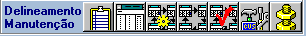
Figura 8 – Ícones de Delineamento da Manutenção

Os ícones representam, respectivamente, da esquerda para a direita:
a) Tarefas Programadas
b) Manutenções Programadas
c) Criação Automática de Tarefário
d) Ciclos de Manutenção
e) Associação de SN com o Ciclo
f) Cadastro de Dados de Manutenção do Material
g) Material consumido em Manutenção Não-Programada Através dos ícones de Delineamento da Manutenção temos acesso às telas nas quais alimentaremos o sistema com os dados da manutenção.

3.2 CADASTRO DE TAREFAS PROGRAMADAS
Selecionando Tarefas Programadas estaremos relacionando os Itens da Ficha Modelo 01 constantes do Caderno de Manutenção Preventiva do PN LHA (BT-PAME), correspondendo a uma Ficha Modelo 01, com a Tela de Cadastro de Tarefas no SILOMS.
As tarefas irão compor as manutenções programadas e serão agrupadas conforme as periodicidades definidas para cada equipamento.
As informações que serão inseridas nas telas correspondentes carregarão o Sistema com os dados constantes das Fichas de Manutenção Preventiva (Modelo 01).
No caso de nosso estudo utilizaremos os dados do Caderno de Manutenção Preventiva do Sistema Integrado VHF-200.
Abaixo está a tela de cadastro de tarefas PLJ1341P.

Figura 9 – Tela de Cadastro de Tarefas
Na seqüência são descritos os campos correspondentes à tela de Cadastro de Tarefas:
PN / CFF e Nomenclatura: exibidos, automaticamente, e relacionados com o equipamento / sistema que se está delineando.
N.º Cartão: corresponde ao campo Série da Ficha de Manutenção Preventiva o Boletim Técnico
Tipo: inspeção ou execução. O tipo inspeção corresponde à tarefa de simples verificação e leituras. O tipo execução corresponde à tarefa programada (preventiva) que envolva previsão de material de substituição periódica.
Duração: é o tempo previsto na ficha de execução de manutenção preventiva. Corresponde ao campo “Duração da Manutenção” da Ficha Modelo 01. Nome: resulta da combinação dos campos Conjunto + Nível de Manutenção + Periodicidade da Ficha Modelo 01.
Descrição: transcrever os campos “ordem” e “discriminação” da ficha de execução de manutenção preventiva. Assim, a tarefa será o somatório dos itens da Ficha Modelo 01 correspondente.
Especialidade: corresponde ao tipo de manutenção na modelo 01. Geralmente corresponde à especialidade técnica exigida para executar a tarefa.
Qtd Recursos / Total H/h: ao clicar nesse ícone o sistema faz o somatório de Homens / hora necessários para a tarefa (PLJ1342P) relacionando com a tela de cadastro de necessidades de Recursos Humanos.
Os campos Tarefa Sup, Bateria, Concorrente, FADT, N.º Ficha AT, Amtoss, Type e Cat não se aplicam ao Delineamento de Manutenção no SISCEAB. Os campos WUC, Zona e Área não se aplicam, ao menos por enquanto, no SISCEAB.
O cadastro de necessidades de Recursos Humanos é feito através do ícone de RH na barra lateral esquerda. Ao clicar no ícone é exibida a tela abaixo:

Figura 10 – Tela de Cadastro de Recursos Humanos
Para o lançamento das informações da tela é necessário verificar o Pessoal Previsto e Quantidade dos mesmos na Ficha de Manteunção Preventiva. A especialidade corresponderá a do Pessoal Previsto. Retorne à tela anterior através do ícone “Sair”.
Ao clicarmos no ícone indicado pela seta de advertência o sistema exibe a tela com dados complementares do cadastro de tarefas (Figura 11). Clicando no ícone “Dados Complementares” o sistema exibe a tela de cadastro de observações da tarefa.

No campo “Observações” dessa tela são transcritas as informações constantes do campo “Observações da MNT” da Ficha de Manutenção Preventiva (Modelo 01), bem como o Part Number da publicação técnica a que se refere o equipamento em delineamento.

Figura 11 – Tela de Cadastro de Observações

Os demais campos apresentados na tela de cadastro de tarefas não estão relacionados, ao menos por enquanto, com as necessidades do SISCEAB.
As tarefas podem ser cadastradas uma a uma, sem a preocupação ou seqüenciamento dentro de uma ordem lógica de execução. Cada tarefa é única e corresponde à Ficha de Manutenção Preventiva com as séries específicas. Somente no cadastro de Manutenção Preventiva (descrito no item 3.3) é que as tarefas serão ordenadas.
Como exemplo de tarefas, podemos citar a seqüência das séries TC-036 a TC-040 que correspondem às Fichas de Manutenção Preventiva (Modelo 01), relacionada no Caderno de Manutenção Preventiva do PN LHA SIS TEL VHF-200.

3.2.1 FICHAS DE MANUTENÇÃO PREVENTIVA
Ao executarmos o cadastro de tarefas no SILOMS utilizamos a Ficha de Manutenção Preventiva respectiva (TC-039). Dessa forma é possível extraírmos os dados para o Delineamento de Manutenção conforme informações presentes na Modelo 01. Ver figura 12.
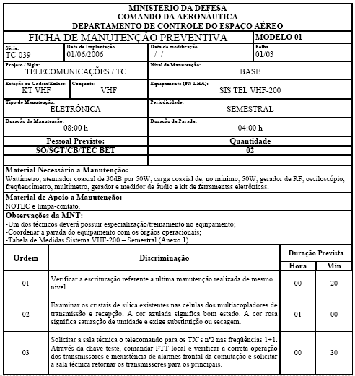
Figura 12 – Ficha de Manutenção Preventiva Modelo 01
Destacam-se na Ficha de Manutenção Preventiva os campos: série, nível de manutenção, Equipamento (PN LHA), Tipo de Manutenção, a periodicidade, a duração, o pessoal previsto, quantidade de pessoal previsto, EPI, observações da manutenção, a ordem, discriminação dos itens e a duração prevista.
Ao ser impressa a tarefa o sistema exibirá o formato da mesma no SILOMS. Esse formato é padrão para as Áreas de Materiais Aeronáutico e Eletrônico). Para imprimir tarefa, clique no ícone Imprimir Tarefa da tela Cadastrar Tarefas. Ver figura 13.

Figura 13 – Impressão de Tarefas Programadas
Como se pode verificar as informações que foram lançadas no SILOMS ao longo do processo de Cadastro de Tarefas estão presentes no novo formato.
Pode-se, então, correlacionar visualmente os campos entre o Cartão/Série SILOMS e a Ficha de Manutenção Preventiva Série TC-039.

3.3 CADASTRO DE MANUTENÇÕES
Após cadastradas as tarefas será necessário agrupás-las e relacioná-las dentro de um mesmo tipo de manutenção periódica a que chamaremos de Manutenção Programada.
Entenda-se como manutenção programada toda e qualquer manutenção que possa ser descrita em uma ou mais tarefas, que possa ser planejada para ser cumprida em uma determinada data. As manutenções preventivas serão separadas dentro de cada conjunto de periodicidade
A manutenção programada pode ser realizada nos materiais recuperáveis controlados por SN, portanto cada equipamento / sistema deve ter um Serial Number. No caso do SISCEAB a manutenção programada é aplicada aos Part Number LHA.
Para a utilização da tela de Cadastro de Manutenções Programadas basta inserir o PN LHA do sistema / equipamento na tela de Configuração e Delineamento de Manutenção (Figura 7) em modo “Definir Filtro”. Ao executar a consulta o sistema exibirá a descrição e nomenclatura do LHA. Clique no ícone Cadastrar Manutenção correspondente ao Delineamento de Manutenção no canto inferior esquerdo da tela. A tela de Cadastro de Manutenções Programadas é exibida conforme Figura 14. Para a utilização dessa tela devemos primeiro selecionar o material da manutenção programada. No primeiro bloco consta a descrição do PN LHA. No segundo bloco serão lançadas as informações da Manutenção Programada.

Figura 14 – Tela de Cadastrar Manutenções Programadas
Na tela de Cadastrar Manutenções Programadas serão cadastradas todas as manutenções programadas a que o material (PN LHA) está submetido, conforme o caderno de manutenção correspondente.
Caso já existam manutenções para o material selecionado, o programa apresentará a primeira manutenção cadastrada. Todos os registros são automaticamente recuperados do banco de dados e apresentados em ordem do campo “Código”, ou seja, ordem cronológica de cadastro. O campo Código é gerado pelo próprio Sistema, sendo que os três primeiros dígitos correspondem à unidade delineadora que cadastrou a manutenção programada.
Se desejar, é possível fazer consultas para manutenções específicas por diversos campos. Clique no bloco “Manutenção Programada” e entre em modo “Definir Filtro”. Informe os campos por onde deseja pesquisar e execute a consulta com o botão “Executar Consulta”. Caso seja necessário alterar uma manutenção, após a pesquisa, modifique o(s) campo(s) desejado(s) e salve as informações.
É importante destacar que para modificar as informações desta tela, além de ter o perfil de usuário específico para esta finalidade, o usuário precisa pertencer à unidade que seja parque central ou parque oficina do material da manutenção programada. Além disso, as alterações nas manutenções deverão ser previamente homologadas através de Boletins Técnicos do PAME (BT-PAME).
Para incluir uma nova tarefa, clique no botão “Criar Registro”.
a) Preencha o campo “Descrição” que é um nome genérico dado à manutenção para que todos possam identificá-la. Ex: MANUTENÇÃO PREVENTIVA ANUAL; e
b) Informe o Nível de Manutenção que pode ser Orgânico, Básico e Parque.
c) Informe o código de inspeção. Recomendamos expressamente o preenchimento deste campo, pois é uma maneira alternativa de se identificar às manutenções programadas de um material sem precisar recorrer ao “Código” que é um número gerado pelo sistema e com pouco significado para os usuários.
Para material eletrônico, utilize as descrições DIÁRIA, SEMANAL, QUINZENAL, MENSAL, BIMESTRAL, QUADRIMESTRAL, SEMESTRAL, ANUAL, BIANUAL, TRIANUAL, QUADRIANUAL, QÜINQÜENAL.
d) Informar a Letra que é uma informação utilizada por alguns gráficos que tem dificuldade de mostrar todo o nome ou o código da inspeção. Ex: D (diária), S (Semanal), Q (Quinzenal), M (Mensal), B (Bimestral), Q (Quadrimestral), S (Semestral); A (Anual), B (Bianual), T (Trianual), Q (Quadrianual) e Q (Qüinqüenal).
e) Informe a Duração da manutenção (tempo para ser executada - será o somatório das Tarefas - Modelo 01);
f) Informe a unidade de tempo da duração, conforme lista (H - Horas, D – dias contínuos; M – Meses);
g) Informe o Número da Publicação que descreve a manutenção. Utilize a lista de valores para selecionar uma publicação que deve estar previamente cadastrada.
h) Informe o Tipo de Manutenção como Normal.
i) Média HH (Média Homem Hora) é o tempo total da manutenção multiplicado pelo número de pessoal previsto na mesma manutenção.
i) Custo Médio da Manutenção é dado em US$ e corresponde ao custo da manutenção se a mesma fosse contratada em Empresas Privadas.
Os campos “Necessita Recolhimento?” e “Tolerância” não serão preenchidos.
3.3.1 FASES PROGRAMADAS
Através da tela de cadastrar manutenções programadas podemos verificar e incluir as séries que serão executadas, bem como a seqüência em que as tarefas ocorrem dentro do tipo da manutenção respectiva. O acesso é feito através do ícone “Tarefas Associadas” da tela de Cadastrar Manutenções Programadas (PLJ1321P). A tela que será exibida está representada na figura 15.

Figura 15 – Tela de Cadastrar Fases Programadas
Uma manutenção programada deve ter pelo menos uma fase e cada fase pode ter uma ou mais tarefas programadas. As tarefas programadas podem se repetir dentro da mesma manutenção, mas não dentro da mesma fase. Se isto for necessário, a tarefa deverá ser cadastrada duas vezes. Dentro das fases, a ordenação das tarefas pode ser montada de acordo com a ordem lógica de execução dos serviços.
As manutenções preventivas (diárias, mensais, anuais, etc) também podem ser divididas em fases. Essas fases correspondem ao tipo de manutenção da Ficha Modelo 01. Geralmente as fases de manutenções preventivas dos equipamentos do SISCEAB utilizam as descrições de TIPO DE MANUTENÇÃO: ELETRÔNICA ou TIPO DE MANUTENÇÃO: MECÂNICA. Assim, se um determinado LHA sofre intervenções Eletrônica e Mecânica anuais, a manutenção anual será dividida em duas fases. A fase Eletrônica será composta das Tarefas Eletrônicas Anuais e a Fase Mecânica será composta das Tarefas Mecânicas Anuais. A fase possui um tempo de duração que é dado em dias. Logo, cada fase tem um período para ser realizada e esse período não pode ser maior que o tempo da manutenção programa prevista. O tempo de cada fase é indicado no campo Duração. As tarefas associadas à fase são inseridas no bloco tarefas da tela de cadastro de tarefas associadas. Para isso é necessário informar o ordenamento das tarefas dentro de cada fase. Através da lista de valores selecionamos o N.º do Cartão (Série) correspondente à tarefa.
Quando houver somente uma fase de manutenção essa terá a sua descrição como o Tipo de Manutenção correspondente. Para retornar utilize o ícone “Página Anterior”.
3.3.2 CRIAÇÃO AUTOMÁTICA DE TAREFÁRIO
Tarefário Automático de Recuperáveis. Aplicado aos itens de apoio à manutenção, instrumentos de medidas. Através dele é possível cadastrar tarefa de calibração para o PN.
Essa função visa agilizar o processo de criação de tarefa, fase e manutenção. Note-se que o delineador deverá fazer uma revisão em cada item criado automaticamente.
A fim de facilitar o início do cadastro do tarefário, esta tela permite que se faça a criação de um ciclo completo de manutenção para o material, contendo:
a) 1 ciclo
b) 1 seqüência de manutenção
c) 1 manutenção programada
d) 1 fase
e) 1 tarefa
Além disso, todos os SN do material selecionado são associados ao ciclo recém-criado. Porém, os prazos de vencimento não são preenchidos. Será necessário cadastrá-los se for o caso.
Embora seja um recurso prático não se recomenda aplicá-lo aos PN LHA tendo em vista sua baixa precisão de detalhes.

3.3.3 CADASTRO DE CICLOS DE MANUTENÇÕES
Criadas as Tarefas e as Manutenções de um determinado LHA, informaremos ao sistema como será a seqüência dessas manutenções e em que períodos elas vão ocorrer.
À seqüência das manutenções de um LHA e aos períodos em que vão ocorrer dá-se o nome de Ciclo de Manutenção.
As manutenções programadas previstas para um LHA podem variar no número e no grau de complexidade em que cada uma é executada. Os LHA possuem apenas uma manutenção considerada como “Principal”. Essa manutenção Principal corresponde a mais complexa dentro do Ciclo de Manutenção. A partir da execução dessa manutenção é que o Ciclo se repete, periodicamente.
Por exemplo, num ciclo de manutenção em que existam manutenções Diárias, Mensal, Anual e Trianual, a manutenção principal será a Trianual. A Tela de Cadastrar Ciclos é apresentada conforme figura 16.

Figura 16 – Tela de Cadastrar Ciclos de Manutenção
Nesta tela, faremos o cadastro do ciclo de manutenções programadas.
Para a utilização da tela de Cadastrar Ciclos de Manutenções basta inserir o PN LHA do sistema / equipamento na tela de Configuração e Delineamento de Manutenção (Figura 7) em modo “Definir Filtro”. Ao executar a consulta o sistema exibirá a descrição e nomenclatura do LHA. Clique no ícone “Cadastrar Ciclos” no canto inferior esquerdo da tela correspondente ao Delineamento de Manutenção. A tela de Cadastrar Ciclos de Manutenções é exibida conforme Figura 16. Para a utilização dessa tela devemos primeiro selecionar o material da manutenção programada. No primeiro bloco consta a descrição do PN LHA. No segundo bloco será lançado o nome do Ciclo de Manutenções.
Caso já existam ciclos de manutenções para o material selecionado, o programa já apresenta o primeiro ciclo. Todos os registros são automaticamente recuperados do banco de dados e apresentados conforme a ordem do campo “Código”, ou seja, ordem cronológica de cadastro.
Se desejar, é possível fazer consultas para ciclos de manutenções específicos por diversos campos. Clique no bloco “Ciclo de Manutenções (Inspeções)” e entre em modo “Definir Filtro”, informe os campos por onde deseja pesquisar e execute a consulta com o botão “Executar Consulta”.
Se desejar alterar um ciclo, após a pesquisa, modifique o(s) campo(s) desejado(s) e salve as informações. É importante destacar que para modificar as informações desta tela, além de ter o perfil de usuário específico para esta finalidade, o usuário precisa pertencer à unidade que seja parque central ou parque oficina do material do primeiro bloco. Além disso, as alterações dos ciclos de manutenções deverão ser, previamente, homologadas através de Boletim Técnico do PAME (BT-PAME).
Caso necessite incluir um novo ciclo de manutenção, clique no botão “Criar Registro”.
a) Preencha o campo “Descrição” que é um nome genérico dado ao ciclo de manutenção programada para que todos possam identificá-lo. Ex: Ciclo de Manutenção Preventiva VHF-200;
b) Vá para o bloco “Seqüências das Manutenções (Inspeções)”;
c) Informe o número de ordem. Este número é fornecido pelo usuário e representa a seqüência lógica das manutenções dentro do ciclo de manutenções programadas e que deverá ser obedecida pelo programa;
d) Insira o cursor no campo Código da Manutenção e selecione o mesmo através da lista de valores. Os campos Descrição, Nível, Código de Inspeção e Letra, serão preenchidos automaticamente.
e) Selecione o Tipo de Referência. Informaremos aqui como é contabilizado o intervalo (prazo de vencimento) entre as manutenções em relação a anterior. Os tipos de referência são indicados conforme a Figura 17.
TIPO DE REFERÊNCIA | DESCRIÇÃO
Especial (Horária ou Calendárica) | O prazo de vencimento conta a partir da última vez que esta manutenção de mesma seqüência foi realizada.
Última Inspeção | O prazo conta a partir da última inspeção realizada, exceto a especial.
Última Inspeção Nível Parque | O prazo conta a partir da última inspeção realizada Nível Parque ou que zere o TSO.
Figura 17 – Tabela com os valores para Tipo Referência

Indique se a manutenção Zera o TSO. O TSO (Time Since Overhall) é um tempo acumulado desde a última revisão geral. No caso do SISCEAB, os equipamentos têm como revisão geral a Preventiva Anual. No entanto, nada impede que a revisão geral seja uma Bianual ou Trienal.
Informe a Sigla da seqüência de manutenção. Recomenda-se que este campo seja preenchido, pois diferencia as manutenções iguais dentro do mesmo ciclo. Para sabermos o critério de formação da Sigla na seqüência selecionaremos como exemplo o Ciclo de Manutenção do SIS TEL VHF-200.
Conforme o Caderno de Manutenção, o VHF-200 está submetido às seguintes manutenções:
PREVENTIVA DIÁRIA
PREVENTIVA SEMANAL
PREVENTIVA MENSAL
PREVENTIVA SEMESTRAL
PREVENTIVA TRIENAL

Dentro do Ciclo de Manutenção, em que a TRIENAL corresponde à manutenção que zera o TSO, a seqüência da manutenção terá os códigos, conforme indicado na Figura 18:
SIGLAS DA MANUTENÇÃO
SEQÜÊNCIA DE MANUTENÇÃO - PN LHA SIS TEL VHF-200
MM1-1 | MM6-7 | MM11-13 | MM16-19 | MM21-25 | MM26-31
MM2-2 | MM7-8 | MM12-14 | MM17-20 | MM22-26 | MM27-32
MM3-3 | MM8-9 | MM13-15 | MM18-21 | MM23-27 | MM28-33
MM4-4 | MM9-10 | MM14-16 | MM19-22 | MM24-28 | MM29-34
MM5-5 | MM10-11 | MM15-17 | MM20-23 | MM25-29 | MM30-35
SM1-6 | SM2-12 | SM3-18 | SM4-24 | SM5-30 | TA-36
Figura 18 – Siglas a Manutenção da Seqüência de Manutenção do PN LHA SIS TEL VHF-200
No campo Indicador de Vencimentos informe se o prazo de vencimento vai contar a partir do término ou do início da manutenção anteriormente realizada. Em nosso estudo será sempre em função do término da manutenção anteriormente realizada.

3.3.4 CADASTRO DO PRAZO DE MANUTENÇÃO
Esta função permite que o delineador cadastre os prazos em que as manutenções irão vencer, de acordo com o equipamento, manutenções, periodicidade e níveis de manutenção. Ao cadastrarmos o prazo de vencimento informaremos ao sistema quando uma determinada manutenção ocorrerá depois da última manutenção principal (a que zera o TSO), ou seja, zera a contagem de tempo para início de um novo ciclo. Assim os prazos de vencimento devem ser informados para cada seqüência de manutenção de um ciclo, exceto para manutenções diárias e semanais, que permanecerão fora dos ciclos, por enquanto. Veja a figura 19.

Figura 19 – Tela de Cadastrar Prazos de Vencimentos
Os prazos de vencimento são sempre referentes ao tipo de controle fornecido. Utilize a lista de valores para saber quais os tipos de controle que estão permitidos para o material do ciclo de manutenção. É necessário que os tipos de controle tenham sido devidamente cadastrados no Delineamento do Material. Assim é necessária a definição dos controles do material.
Quando o tipo de referência for “Última Inspeção”, os intervalos dos valores dos prazos geralmente são iguais entre si (Figura 20). Assim, se o prazo de vencimento é de 1 (um) mês, essa manutenção se repetirá de um em um mês desde a última manutenção executada. Quando é usado “Última Inspeção Nível Parque”, os intervalos têm valores acumulativos, devido a referenciar sempre o valor TSO que é fixo (Figura 21). Dessa forma, se informarmos que o prazo de vencimento de uma manutenção é de um mês, essa manutenção será realizada um mês depois da Principal. A outra manutenção ocorrerá dois meses depois da principal, e assim sucessivamente, até que a principal se repita. No caso do VHF-200, essa manutenção principal (TRIANUAL) terá um prazo de vencimento de 36 meses dentro do Ciclo.

Última Inspeção
Sigla | Prazo | Contagem
MM1-1 | 1 | M
MM2-2 | 1 | M
MM3-3 | 1 | M
MM4-4 | 1 | M
......... | .......... | ........
TA | 1 | M
Figura 20 - Tabela de exemplos do uso do tipo referência Última Inspeção
l Parque
Última Inspeção Nível Parque
Sigla | Prazo | Contagem
MM1-1 | 1 | M
MM2-2 | 2 | M
MM3-3 | 3 | M
MM4-4 | 4 | M
......... | .......... | ........
TA | 36 | M
Figura 21 - Tabela de exemplos do uso do tipo referência Última Inspeção Nível Parque

Para voltar para a tela “Cadastrar Manutenções e Fases”, use o ícone da seta de advertência da tela de Cadastrar Prazo de Manutenção.
3.3.5 ASSOCIAR CICLOS AOS EQUIPAMENTOS

Esta função permite ao usuário associar os ciclos de manutenção aos Serial Number dos equipamentos.
A maioria dos equipamentos LHA tem apenas um ciclo de manutenção. Outros PN LHA, no entanto, poderão ter mais de um ciclo aplicados a SN diferentes.
Para a utilização da tela de Associar Ciclos aos Equipamentos Cadastro de Manutenções Programadas basta inserir o PN LHA do sistema / equipamento na tela de Configuração e Delineamento de Manutenção (Figura 7) em modo “Definir Filtro”. Ao executar a consulta o sistema exibirá a descrição e nomenclatura do LHA. Clique no ícone Associação de SN com o Ciclo no canto inferior esquerdo da tela PLJ0137P. A tela de Associar Ciclos com Equipamentos (PLJ0136P) é exibida conforme Figura 22. No primeiro bloco consta a descrição do PN LHA. No segundo bloco serão lançadas as informações dos ciclos de manutenção correspondentes aos SN. Para isso, posicione o cursor no campo Ciclo do bloco “Equipamentos”. Para cada número de série, defina o Ciclo de Manutenções através da lista de valores.

Figura 22 – Tela de Associar Ciclos com Equipamentos
3.3.6 CADASTRO DE DADOS DE MANUTENÇÃO DE MATERIAL
O é necessário para que se tenham os valores das manutenções efetuadas em Oficinas Internas e Externas à Organização.
Na tela constante da Figura 23 constam dados específicos de custos de manutenções de itens. Os valores dos custos de manutenções aceitáveis dependem de definição em função da porcentagem do valor do item.
Para a utilização da tela de Cadastro de Dados de Manutenção de Material basta inserir o PN LHA do sistema / equipamento na tela de Configuração e Delineamento de Manutenção (Figura 7) em modo “Definir Filtro”. Ao executar a consulta o sistema exibirá a descrição e nomenclatura do LHA.
Clique no ícone Cadastro de Dados de Manutenção de Material no canto inferior esquerdo da tela PLJ0137P. A tela de Cadastrar Informações da Manutenção do Material (PLJ1420P) é exibida conforme Figura 23. No primeiro bloco consta a descrição do Material Recuperável. No segundo bloco constam as Informações Relativas à Manutenção. Posicione o cursor no campo Custo de Mão-de-obra e informe o valor (em US$) correspondente aos valores para oficinas internas ou externas à FAB. Clique no ícone Processar Cálculo dos Valores. Os dados serão carregados para o sistema.

Figura 23 - Tela de Cadastrar Informações da Manutenção do Material
3.3.7 CADASTRO DE NECESSIDADES DE RECURSOS DE MATERIAIS EM MANUTENÇÃO NÃO PROGRAMADA
Essa tela é vital para o cadastro de materiais que são usados na Manutenção Não Programada, pois baseado neste delineamento é que se obterá o custo da manutenção não programada e a montagem do caderno de compra (relação dos itens a serem adquiridos).
Para acessar a tela Cadastrar Material de Troca ou Consumível em Manutenção Não Programada basta inserir o PN LHA do sistema / equipamento na tela de Configuração e Delineamento de Manutenção (Figura 7) em modo “Definir Filtro”. Ao executar a consulta o sistema exibirá a descrição e nomenclatura do LHA. Clique no ícone “Material Consumido em Manutenção Não-Programada” localizado no canto inferior esquerdo da tela PLJ0137P. A tela de Cadastrar Material de Troca ou Consumível em Manutenção Não Programada (PLJ1371P) é exibida conforme Figura 24.
No primeiro bloco consta a descrição do Material Recuperável. No segundo bloco constam as Informações sobre os Materiais usados na Manutenção Não Programada.

Figura 24 - Cadastrar Material de Troca ou Consumível em Manutenção Não Programada
Nessa tela, informe somente os materiais da categoria de consumo ou similares. Informe o PN, a quantidade necessária de cada PN. A Unidade de medida é preenchida automaticamente. E por último, informe o percentual de troca de cada PN.
A finalidade principal da tela “Cadastrar material de troca ou consumível em manutenção não programada” é confrontar as informações sobre quantidades de materiais não previstos que foram solicitados com os materiais que fazem parte da manutenção programada, pois aqueles poderão vir a fazer parte dessa manutenção.
4 GERENCIAMENTO DO DELINEAMENTO
As opções para a complementação do delineamento são executadas através das funcionalidades que se encontram na barra de Delineamento da tela de Planejamento conforme a figura 25.

Figura 25 – Opções da Barra de Delineamento
Através dessa tela é possível efetuar as seguintes operações, entre outras:
a) Calcular MTBR
b) Gerenciar MTBR dos Materias
c) Gerenciar Configurações de Alternados e Superadores
d) Gerenciar Árvore de Configurações
4.1 CALCULAR MTBR
A função Cálculo do MTBR serve para que o sistema linque as informações de tempo médio entre reparos de um item reparável. Assim tem-se o tempo médio entre remoções do item. Através do Cálculo do MTBR é possível gerar previsões de demanda de itens.
4.1.1 O QUE É MTBR?
O MTBR é a sigla que corresponde à Mean Time Betweem Removals ou Mean Time Between Remove (Tempo Médio entre Remoções) e que corresponde ao tempo médio entre remoções de um item tanto em manutenção programada quanto em não programada.
Existem diferenças entre MTBR. Há o MTBR programado que é determinado em função do TBO (Tempo entre Revisões Gerais) que geralmente consta nos manuais dos equipamentos. Outro MTBR é não programado e que corresponde, geralmente, à razão de falha do item. Na condições reais de operação os equipamentos apresentarão falhas em maior ou menor grau. Os MTBR encontrados nessas situações serão fundamentais para o cálculo da previsão de demanda dos itens a serem reparados ou mesmo adquiridos. O MTBR calculado é uma fonte de estudos para determinar se os componentes, equipamentos ou sistemas que estão sendo adquiridos realmente cumprem os quesitos de qualidade e confiabilidade de quem os ofertam.
O importante, então, é sabermos qual o MTBR não programado, ou seja, aquele que de fato ocorre no equipamento instalado. O MTBR, assim, é o tempo médio calculado em função da quantidade de horas que o componente operou sobre a quantidade de recolhimentos realizados.
4.1.2 CÁLCULO DO MTBR
O SILOMS calcula o MTBR a partir de cada recolhimento não programado é feito. Conforme o cadastro do material e o tempo que permaneceu instalado (em horas) no Equipamento ou em funcionamento, o Sistema acumula as informações em tabelas do programa. Depois de um conjunto de itens que teve este tipo de recolhimento o Sistema verifica quanto ficou em operação ou quanto foram utilizados os componentes de um determinado PN. Assim, o sistema faz a razão de falha do componente.
O gerenciamento do MTBR é feito na tela de Gerenciar MTBR dos Materiais. Através dessa tela o delineador poderá ver o histórico poderá manipular estes valores.
Pela tela de Gerenciar MTBR dos Materiais (PLJ0412P) é possível visualizar de forma global, os MTBR Programado(Geralmente presentes nas publicações técnicas do fabricante) e não Programados possibilitando, então, fazer sua gerência. Note que existe o ícone de “histórico” onde o delineador poderá visualizar a real situação do item. Se quiser, poderá também, particularizar o MTBR para uma determinada unidade.
Por que então o MTBR pode ser particularizado para uma unidade? Ora, porque, sob determinadas condições ou localização, o equipamento pode apresentar mais ou menos falhas e, conseqüêntemente, estar sujeito a mais ou menos reparos. Caso esse cálculo tivesse que ser executado para cada reparável tal operação demandaria muito tempo. Assim, o sistema oferece uma maneira de se calcular o MTBR através dos dados que são disponibilizados através dos vários programas do SILOMS com base nas remoções não programadas.
O acesso ao Cálculo do MTBR é feito através da Tela conforme figura 26.

Figura 26 – Tela de Acesso ao Cálculo do MTBR
Para calcular o MTBR siga a seqüência: SILOMS – Módulos – Planejamento – Delineamento – Calcular MTBR.A tela de Opções de Seleção para Calcular MTBR será exibida.

Figura 27 – Menu de Opções de Seleção de Cálculo do MTBR
Selecione a opção “Seletiva” e posteriormente, PN LHA.
Selecionando o PN LHA o sistema exibirá os diversos LHA cuja unidade gerente é o Parque Central (PAME).

Figura 28 – Seleção de LHA
Dentre os PN LHA selecione o SIS TEL VHF-200. O sistema exibirá a mensagem “PN LHA selecionado pronto para ser processado”. Clique em OK.
A tela de calcular MTBR será exibida novamente, agora com a Seleção “PN LHA” em destaque.

Figura 29 – Processamento de Cálculo do MTBR
Clicando em no ícone “Processar” o sistema solicitará a confirmação para iniciar o Processo de Cálculo de MTBR.
Confirme o processamento selecionando “Sim”.

Figura 30 – Confirmação do Processamento de Cálculo do MTBR
O sistema fará a verificação do cálculo do MTBR dos materiais relacionados com o SIS TEL VHF-200.

Figura 31 – Verificação de Cálculo do MTBR
A medida que executa o cálculo, o SILOMS exibe na tela a lista dos diversos PN que compõem o PN LHA SIS TEL VHF-200 e o status em que se encontram. Feita a listagem é exibida a mensagem “Processamento Finalizado com Sucesso”.

Figura 32 – Aviso de Processamento de MTBR Finalizado
Caso existam erros durante o Cálculo de MTBR (listados no passo anterior) os mesmos poderão ser visualizados através da funcionalidade “Verificar Erros de Processamento”, no ícone localizado na parte inferior da tela, à direita.

Figura 33 – Verificação de Erros de Processamento do Cálculo do MTBR
Após essa seqüência, o cálculo do MTBR estará encerrado. Isso não impede, no entanto, que sejam feitos novos cálculos para atualizações. Isso se deve ao fato de que o sistema é dinâmico necessitando, periodicamente, que seja auditado.
Durante a verificação dos Erros de Processamento o sistema exibe os processamentos anteriormente executados com erros.

Figura 34 – Processamento Anteriores de MTBR com Erro
Quando o processamento atual não é exibido é porque não houve erros no último processamento selecionado para o LHA. Tal recurso serve de arquivo para consulta e posterior correção do processamento sendo possível, também, sua impressão.4.2 GERENCIAR CONFIGURAÇÕES DE ALTERNADOS E SUPERADORES
Para gerar a previsão de demanda de reparáveis é importante levar em conta os alternados e superadores. Até agora, tratou-se somente dos PN principais. Deve-se observar, também, os materiais similares. Para isso é necessário gerar a configuração entre alternados e superadores. Nela se estabelece o percentual de distribuição na demanda do material. Isso é devido ao fato de se saber qual a previsão de necessidades de um determinado material, daqueles que poderão substituí-lo, mantendo-se as mesmas características e performance, e aqueles que o substituirão por completo, no caso dos superadores.
Imaginemos, por exemplo, que um determinado equipamento / sistema será modernizado e parte de seus componentes serão substituídos parcial ou totalmente. Imaginemos, ainda, que outros equipamentos serão desativados em algumas localidades. Como saber, então, o quanto de material deverá ser adquirido ou reparado entre alternados, superadores ou mesmo os componentes principais para se manter um estoque otimizado a ser aplicado?
Para isso foi criada a percentagem de distribuição, onde o delineador pode fornecer qual a distribuição que poderá ser usada.
Para gerenciar a Configuração de Alternados e Superadores deve-se seguir a seqüência:
SILOMS – Módulos – Planejamento – Delineamento – Gerenciar Configuração Alternados/Superadores
A tela de opção de Gerenciamento da Configuração de Alternados e Superadores está indicada na figura 35.

Figura 35 - Tela de opção de Gerenciamento da Configuração de Alternados e Superadores Ao selecionarmos na barra Gerenciar Configuração de Alternados/Superadores o sistema exibe a tela de Gerenciamento da Configuração de Alternados e Superadores (PLJ0420P).

Figura 36 - Aviso de Confirmação de Geração de Configuração
Nessa tela é também exibida a mensagem questionando a verficação da necessidade de Geração da Configuração.
Clicando em “Sim” o sistema verifica a inclusão ou exclusão de Alternados e Superadores das Configurações Primárias e Sumárias dos Equipamentos desde a última geração ter sido efetuada.

Figura 37 – Aviso de Geração de Nova Configuração após último processamento
Toda vez que o sistema detectar que foram cadastrados materiais Alternados ou Superadores será exibida uma mensagem para confirmar ou não a nova geração da configuração.
Ao confirmar a nova configuração é exibida a janela de “Gerar Configuração de Alternados e Superadores. Nessa janela deve-se clicar em “Seletiva” e “PN LHA”.

Figura 38 - Tela de opções de Seleção Gerar Configuração de Alternados e Superadores
Ao selecionar “PN LHA” o sitema exibirá os diversos PN LHA cuja Unidade Gerente é o PAME. Lembre-se de que essa é uma atividade de Nível Parque, porém não impede que em determinado período o PAME delegue essa atividade a um Regional.
Selecione o PN LHA SIS TEL VHF-200. O Sistema exibirá a mensagem “PN LHA selecionado pronto para ser processado”.

Figura 39 - Tela Seleção LHA para Gerenciamento da Configuração de Alternados e Superadores
Clicando em OK é exibida a janela de “Gerar Configuração de Alternados e Superadores”.
Volte a tela através do ícone de retorno da tela.
Figura 40 - Gerar Configuração de Alternados e Superadores
No “Tipo de Distribuição” selecione “Percentuais Iguais” (o sistema exibe essa opção automaticamente). Tal opção permitirá a distribuição da quantidades de materiais entre alternados e superadores existentes na composição do PN LHA SIS TEL VHF-200, resultando no entrelaçamento de informações para a demanda de materiais que sofrerão reparos ou aquisições.
Selecione “Sim” para salvar os valores otimizados. Clique no ícone “Gerar”. Nessa etapa o sistema solicitará a confirmação para iniciar a geração de alternados e superadores em percentuais iguais através da mensagem “Confirma Gerar Configuração de Alternados e Superadores por Percentuais Iguais?”.
Existem outros tipos de cálculo de distribuição:
Nº de Instalações
Neste caso a distribuição leva em conta o total de itens instalados de PN Principal, Alternador e Superador e calcula automaticamente a proporcionalidade entre eles. No exemplo acima se existirem 50% do item Principal, 25% do ALT e 25% do SUP, o sistema jogaria essa proporcionalidade no QPA e calcularia para cada item a previsão de sua necessidade. Note que a distribuição somente será feita para itens pertencentes ao Programa de Trabalho, ou seja, marcado como “Sim” no campo PTA da tela Cadastrar Materiais nas Configurações (PLJ1375P) que acessada através do ícone “Montagem das Configurações” da tela de Configuração e Delineamento de Manutenção (Figura 7).
Percentuais Iguais
Neste caso o Sistema distribui igual para cada PN, não importando o nº de instalações. Note que a distribuição somente será feita para itens pertencente ao Programa de Trabalho, ou seja, marcado como “Sim”.
100% PN Principal
Neste caso o Sistema calcula a distribuição somente para o PN principal que consta na configuração de material.Para gerar a Configuração de Alternado e Superador basta apertar o botão de processamento e escolher as opções.

Figura 41 – Confirmar Geração Configuração de Alternados e Superadores em Percentuais Iguais
Ao confirmar a geração, clicando em “Sim” o sistema carregará todos os dados das configurações Primárias e Sumárias existentes para o LHA selecionado.

Figura 42 – Carregamento de dados da Configuração de Alternados e Superadores
Ao final do processamento, o sistema exibirá a mensagem que existem ou não Part Numbers na composição Primária ou Configuração Sumária que possuam materiais Alternados ou Superadores.
Figura 43 – Mensagem de aviso de composição da Configuração de Alternados e Superadores
Ao clicamos em OK e a Configuração de Alternados e Superadores será executada.
Caso existam erros durante a Geração Configuração de Alternados e Superadores os mesmos poderão ser visualizados através da funcionalidade “Verificar Erros de Processamento”, no ícone localizado na parte inferior da tela, à direita.
Após essa seqüência, a Geração Configuração de Alternados e Superadores estará encerrada. Isso não impede, no entanto, que sejam feitos novos cálculos para atualizações. Isso se deve ao fato de que o sistema é dinâmico, como foi citado anteriormente.
Note que depois de calculada a configuração de alternados o delineador pode selecionar a gerência de quais os itens realmente farão parte do PTA e também poderá mudar a proporcionalidade dos itens levando em conta sua experiência.
Durante a verificação dos Erros de Processamento o sistema exibe os processamentos anteriormente executados com erros.

Figura 44 - Tela de Processamentos anteriores Configuração de Alternados e Superadores com erro
Através do ícone de impressão na base da janela é possível a visualização e a impressão do relatório de erros de processamento. Esses erros, caso existam, deverão ser depurados pelo delineador para posterior reprocessamento das informações dos componentes.
O Processamento da Árvore de Alternados e Superadores deve ser feito antes de se gerar a Árvore de Configuração.

4.3 GERENCIAR ÁRVORE DE CONFIGURAÇÃO
Para se gerar a previsão de necessidades (previsão de demanda) dos reparáveis várias informações são necessárias, como as listadas na figura 45, por exemplo:

PREVISÃO DE DEMANDA - (ANO)
CARTA DE COMANDO | DADOS
QUANTIDADE EQUIPAMENTOS LHA | 10
HORAS FUNCIONAMENTO / MÊS / RDR | 720
TEMPO EM MESES / PREVISÃO | 12
QUANTIDADE POR EQUIPAMENTO | 80
MTBR NÃO PROGRAMADO | 3000
MTBR PROGRAMADO | 5000
NÍVEL DE CONFIABILIDADE | 75%
QTD ITENS MNT NÃO PROGRAMADA | 80
QTD ITENS MNT PROGRAMADA | 40
QUANTIDADE TOTAL | 120
Figura 45 - Dados de Previsão de Demanda de Recuperáveis

Geralmente, essas informações são obtidas com maior grau de confiabilidade se feitas junto ao Parque Central dos Itens em virtude de concentrar o maior número possível de itens em reparo. Considera-se que no item “Nível de Confiabilidade” o mesmo pode ser traduzido como a capacidade de oferecer o serviço ou a disponibilidade de sua operação prometida ou esperada de acordo com o solicitado.
Para que o sistema calcule a demanda de material ele necessita de todas as informações citadas acima estejam disponíveis para todos os materiais integrantes do LHA. Caso tais informações tivessem que ser processadas para cada PN, passo a passo, as mesmas demandariam muito tempo para serem concluídas. A fim de sanar essa deficiência foi criada a funcionalidade Gerar Árvore de Configuração. Assim, num único processamento, é possível a armazenagem em uma tabela única de todos os dados para geração da demanda dos itens de um PN LHA.
Para que um PN tenha um MTBR dentro do projeto é necessário que seja um recuperável e faça parte da árvore de configuração do conjunto maior. Da mesma forma, para que todos os alternados, superados e superadores entrem na árvore de configuração é necessária que seja gerada, previamente, a configuração dos mesmos. Assim, tanto o MTBR quanto a configuração de alternados e superadores serão sintetizados numa única rotina de processamento.
A finalidade de se gerar a árvore de configuração é apresentar como o sistema / equipamento está montado e possibilitar o controle geral dos materiais envolvidos no processo de confecção do PTA, incluindo os alternados e Superadores. Além disso, permite distribuir e relacionar todos os componentes menores recuperáveis com seus dados de implantação e controle, facilitando o cálculo de demanda dos itens.
A árvore de configuração é a representação visual de como um determinado material (item ou LHA) está estruturado conforme sua configuração sumária e primária. Na figura 46 é possível observarmos um exemplo esquemático da Árvore de Configuração. Nela é apresentado o conjunto maior (PN LHA) e suas ramificações (conjuntos menores). Na figura 47 temos a representação da correspondência que deu origem ao nome “Árvore de Configuração”.

SIS TEL VHF-200
TRANSMISSOR
674-043-002-7
EQUI.FONOTEL.
671-017-001-7
FONTE ALM.
665-036-001-6

RECEPTOR
668-007-001-5
CONJ.COMPRESS
559-342-001-0
CONJ.AMPLIF.
559-343-001-9
CONJ.AMPLIF.
550-088-001-7
AMPLIFICADOR
550-089-001-6
CARTÃO ÁUDIO
559-396-001-5
CARTÃO TESTE
559-371-001-4
CARTA PRINC.
559-369-001-8
CARTA TERMIN.
559-372-001-3
CARTA TERMIN.
559-372-002-1
CONJ.PROTEÇÃO
559-364-001-3
CONJ. MOD.CTR
559-417-001-0
CONJ.LÓGICA
559-347-001-5
CONJ.FILTRO
571-082-002-7
Figura 46 – Exemplo esquemático da Árvore de Configuração

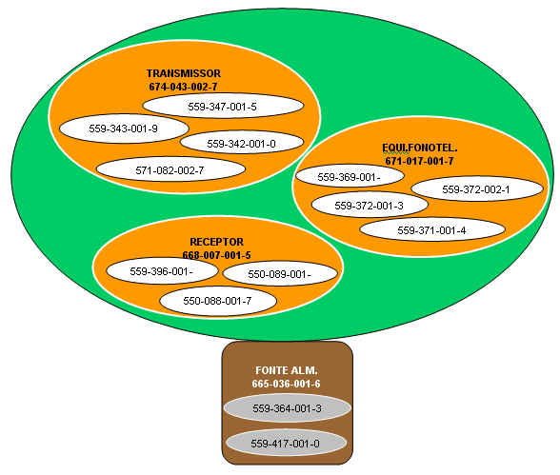
Figura 47 – Representação da Árvore de Configuração

Para Gerenciar a Árvore Configuração deve-se seguir a seqüência:
SILOMS – Módulos – Planejamento – Delineamento – Gerenciar Árvore de Configuração
A tela de opção de Gerenciamento da Árvore de Configuração está indicada abaixo:

Figura 48 - Tela de Acesso ao Gerenciamento da Árvore de Configuração
Ao selecionarmos na barra Gerenciar Árvore de Configuração o sistema exibe a janela de Gerar Árvore de Configuração (PLJ0421P). Nela selecionamos “Seletiva” e “PN LHA”.

Figura 49 - Opções de Seleção para Gerar Árvore de Configuração
O sistema exibirá os diversos LHA cuja Unidade Gerente seja o Parque Central (PAME).

Figura 50 - Seleção do LHA para Gerar Árvore de Configuração
Selecione o PN LHA SIS TEL VHF-200. O Sistema exibirá a mensagem “PN LHA selecionado pronto para ser processado”. Clique em OK.

Figura 51 - Processar a Geração da Árvore de Configuração
Clique no ícone “Processar”.O sistema solicitará a confirmação para gerar a árvore de configuração de materiais recuperáveis.

Figura 52 - Confirmação da Geração da Árvore de Configuração de Materiais Recuperáveis
Selecione “Sim”.
Caso existam erros durante a Geração da Árvore de Configuração os mesmos poderão ser visualizados através da funcionalidade “Verificar Erros de Processamento”, no ícone localizado na barra lateral esquerda da tela. Também é possível a impressão do relatório de erros. Essa funcionalidade permite que o delineador possa fazer os ajustes no delineamento antes que se faça a previsão de demanda. Portanto, é de vital importância.
Após essa seqüência, a Geração da Árvore de Configuração estará encerrada. Isso não impede, no entanto, que sejam feitos novos cálculos para atualizações. Lembrando de que o sistema é dinâmico.
5 AVALIAÇÃO DO DELINEAMENTO
A Avaliação do Delineamento permite que se visualize a situação do Delineamento dos diversos PN LHA. Esta função tem por finalidade, ser um indicador de não conformidade, auxiliando no processo e desenvolvimento dos serviços realizados na parte de gerência de configuração e delineamento da manutenção, atendendo as manutenções programadas e não programadas.
As opções de avaliação do delineamento são apresentadas abaixo:
a) Avaliação dos Delineamentos da Unidade
b) Avaliação dos Delineamentos de Outras Unidades
c) Totais de Delineamento
d) Avaliação dos Custos do DelineamentoPara executarmos a Avaliação do Delineamento da Unidade / de outras Unidades deve-se seguir a seqüência:
SILOMS – Módulos – Planejamento – Delineamento – Avaliação dos Delineamento da Unidade / de Outras Unidades
A tela de opção de Avaliação dos Delineamento da Unidade / de outras Unidades está indicada na figura 53.

Figura 53 - Tela de Acesso à Avaliação do Delineamento da Unidade / Outras Unidades
A diferença entre a Avaliação do Delineamento da Unidade / de outras Unidades é que o Delineamento da Unidade refere-se somente aos itens cujo delineamento foi executado pela unidade reparadora do item (perfil de Parque Oficina). Quando a Avaliação do Delineamento é de outras Unidades, geralmente, se refere à atividade de gerenciamento do delineamento sendo executado pelo Parque Central (PAME). Nesse caso, o PAME tem a visão geral do delineamento sendo executado pelas outras Unidades.
Antes de se fazer a avaliação do delineamento deve-se verificar os seguintes itens:
- Inserir controles em todos os itens (Dias e Meses)
- Selecionar Dias “D” como controle principal
- Inserir oficina reparadora do PAME em todos os Itens
- Cadastrar OM apoiadas
- Monitoração dos itens como Condition Monitoring
No PN LHA devem estar cadastrados:
- Oficina PAME e OM Apoiadas
- Controles Dias e Meses (Dias como Principal)
- Cadastrar OM operadoras
- Cadastro de Tarefas, Manutenções, Fases e Ciclos
- Monitoração do LHA como Hard TimeAo executarmos a seqüência da figura 53, o sistema exibirá a tela de Consultar Informações para Avaliação do Delineamento (Figura 54).
Na tela de Avaliação do Delineamento podemos monitorar todas as tarefas constantes na área do “Planejamento”, verificando as possíveis pendências que existiram durante o processo de gerência de configuração e delineamento do LHA.
No campo PN da tele PLJ0151P digita-se o SIS TEL VHF-200. Clica-se no ícone “Rotinas de Processamento”. Isso permitirá que o Sistema busque as informações dos materiais que estão associados à configuração do material LHA.
Serão exibidos todos os materiais constantes da configuração sumária do PN LHA SIS TEL VHF-200.
Feito isso marcamos todos os PN da configuração.

Figura 54 - Tela de Consultar Informações para Avaliação do Delineamento

5.1 TELA DE ROTINA DE PROCESSAMENTO
Para iniciar o processo de avaliação do delineamento, deve-se primeiro processar os dados para se montar uma massa crítica de informações para o trabalho a ser executado.

Figura 55 - Tela de Rotinas de ProcessamentoSeleciona-se todos os PN da configuração. Ao clicarmos no ícone de Rotinas de Processamento o sistema exibe a Tela de Opções de Processamentos conforme a figura 56.

Figura 56 - Tela de Opções de Processamento
Essa tela nos fornece as opções de processamentos, e os dados para a avaliação em caso de algum ajuste ter sido feito durante uma pesquisa, iniciando e revisando o processo de delineamento, gerando e fazendo o levantamento para captura das configurações por completo, nos auxiliando na monitoração e pesquisa de diversos campos que possuam não conformidade.
As seguintes opções de processamentos são apresentadas:
a) Processar dados para avaliação de delineamento
b) Iniciar / Revisar Processo de Delineamento
c) Concluir Processo de Delineamento
d) Reprocessar dados para Avaliação do Delineamento
e) Calcular Quantidade e Percentuais de troca Reais

5.1.1 PROCESSAR DADOS PARA AVALIAÇÃO DE DELINEAMENTO
O primeiro passo a ser feito é Processar Dados de Avaliação de Delineamento. Esse processamento é responsável por agrupar todos os itens recuperáveis, com os alternados, superadores e demais componentes em uma tabela para que o delineador possa começar a trabalhar. Deve-se lembrar que esse processamento é somente feito para itens que estão previstos no PTA (Programa de Trabalho Anual).
Para que o processamento dos dados para avaliação seja executado seleciona-se essa opção no menu da Tela de Opções de Processamento e clica-se no ícone “Processamento” na barra inferior do menu. O sistema carrega as tabelas relacionadas com essa rotina. Após carregadas as informações,o sistema exibe a mensagem “Avaliação de Delineamento Gerada com Sucesso”. Clicando em OK o sistema permite a seleção das funções dentro das “Opções de Processamento para os Itens Selecionados”.

Figura 57 - Tela de Opções de Processamento para Itens Selecionados
5.1.2 INICIAR / REVISAR O PROCESSO DE DELINEAMENTO
Depois de processado os dados, o próximo passo é iniciar o processo de delineamento, conforme a tela indicada na figura 58.

Figura 58 - Opção de Iniciar / Revisar Processo de Delineamento
Neste momento o delineador marcará os itens que se deseja fazer o delineamento ou que necessite revisar o delineamento e clicará no ícone “Processamento” na parte inferior da tela do menu.
É importante frisar que depois de marcado o processamento, o mesmo será contabilizado totalmente para gerar relatórios gerencias e indicadores logísticos.Ao escolher essa opção, o delineador colocará o prazo necessário para executar o processamento do delineamento e o responsável por essa tarefa. Em princípio, a chefia do Setor de Planejamento é quem determina os prazos bem como quem será o responsável pelas tarefas.

5.1.3 CONCLUIR PROCESSO DE DELINEAMENTO
Ao escolher essa opção, o delineador colocará a data de encerramento do processamento do delineamento e o responsável por essa tarefa.
5.1.4 REPROCESSAR DADOS PARA AVALIAÇÃO DE DELINEAMENTO
Nessa opção, depois de acerto das discrepâncias o delineador poderá acertar novamente a avaliação de delineamento. Isso atualizará os relatórios gerenciais e os indicadores logísticos de delineamento.
5.1.5 CALCULAR QUANTIDADE E PERCENTUAIS DE TROCA REAIS
Calcula a quantidade de consumo de material real nas Ordens de Serviço e compara com o delineamento das manutenções programadas e não programadas.

5.1.6 CALCULAR QUANTIDADE E PERCENTUAIS DE TROCA REAIS PARA PN LHA
Calcula a quantidade de consumo de material real nas Ordens de Serviço e compara com o delineamento das manutenções programadas e não programadas relacionadas com o PN LHA.

5.2 TELA DE IMPRESSÃO DOS RELATÓRIOS
Esta função nos fornece várias opções de relatórios que nos direciona a demanda, delineamento e recuperáveis por configuração primária.

Figura 59 - Impressão de RelatóriosAo clicarmos no ícone de “Impressão dos Relatórios” o sistema exibe o menu “Relatórios” com as opções de relatórios impressos disponíveis.

5.2.1 RELATÓRIO DE AVALIAÇÃO DE DELINEAMENTO
Com o PN SIS TEL VHF-200 poderemos gerar o Relatório de Avaliação de Delineamento disponível através da seleção da opção correspondente.

Figura 60 - Menu de opções de relatórios impressos disponíveis

Clicando no ícone representado pela impressora o sistema irá gerar a visualização do relatório no formato PDF para posterior impressão.

Figura 61 - Carregamento dos relatórios disponíveis

O relatório a ser impresso será exibido conforme abaixo apresentado:

Figura 62 - Visualização do relatório a ser impresso
As informações contidas nas primeiras páginas do relatório são expressas em códigos de números. Os códigos correspondentes são exibidos na última página do relatório.
Embora a opção de impressão de relatórios seja o segundo ícone de execução da barra lateral esquerda da tela PLJ0151P deve-se optar pela impressão como recurso final.

5.2.2 RELATÓRIO DE AVALIAÇÃO DA DEMANDA
Nele tem-se uma informação muito importante que vem a ser o “status de Delineamento” mostrando a sua real situação no processo, incluindo valores dos itens.

5.2.3 RELATÓRIO DE MATERIAIS RECUPERÁVEIS CONFIGURAÇÃO PRIMÁRIA
Relatório que exibe todas as configurações primárias de um determinado projeto, ou seja, em quantas formas diferentes um LHA pode ser exibido.

5.2.4 RELATÓRIO DE MATERIAIS CONSUMIDOS PREVISTOS E NÃO PREVISTOS
Os relatórios nos fornecem a informação em forma de percentual e indicam as discrepâncias que possam vir a surgir nas oficinas de apoio, nas oficinas reparadoras e no tarefário (cadastro das tarefas).Através da análise dos relatórios e com as devidas correções é possível a implementação de ajustes no delineamento sendo, portanto, uma medida de melhoria contínua do processo de qualidade.
5.2.5 OPÇÕES DE GERAÇÃO DE ARQUIVOS TXT DISPONÍVEIS
Também é possível selecionar as opções de relatório no formato TXT. Nesse caso tal recurso destina-se a gerar o relatório e armazená-lo num arquivo selecionado para posterior impressão.
As opções desse tipo de relatório limitam-se ao:
a) Relatório de Avaliação de delineamento
b) Relatório de avaliação da demanda.

5.3 TELA DE EDITAR OU CONCLUIR OS PROCESSOS DE DELINEAMENTO
Esta função nos permite editar ou concluir o processo de delineamento do PN que esta sendo monitorado.
Através dessa função é possível informar os dados da pessoa que executou a edição ou conclusão do delineamento, bem como informar as datas de início e término estimado. Embora essa informação tenha caráter opcional, esse recurso auxilia a auditoria do processo de delineamento, ou seja, saber em situação está a evolução das atividades de Delineamento dos diversos itens.

Figura 63 - Tela de Editar ou Concluir Processo de Delineamento

5.4 TELA DE CADASTRO DE MATERIAL (CADASTRO E DADOS DA IMPLANTAÇÃO DO MATERIAL)
Através do ícone cadastro de material é possível consultar os dados de cadastramento e implantação do material, basta que para isso o item seja selecionado na parte inferior da tela correspondente à Configuração do Material.No exemplo, selecionou-se o PN 559-373-001-2.
Figura 64 - Opção de Cadastro de Material

Ao clicarmos em Cadastro de Material o sistema exibe a Tela de Implantar Material relacionada com o Part Number. Nela podemos visualizar através dos diversos ícones como o material foi implantado no Sistema.

Figura 65 - Tela com os Dados de Implantação de Material

5.5 TELA DE CONSULTA DE CONFIGURAÇÃO E DELINEAMENTO
Selecionando-se um item, por exemplo, o PN 559-373-001-2, da configuração do material PN LHA SIS TEL VHF-200 o sistema irá acessar a Tela de Configuração e Delineamento de Material, apresentando as funcionalidades habilitadas conforme o perfil de acesso do usuário.
Figura 66 - Opção de Consulta da Configuração e Delineamento
Os diversos ícones da Tela Configuração e Delineamento de Manutenção (PLJ0137P) possibilitam consultas relacionadas com os dados de implantação do item executados pelos implantadores de material.

Figura 67 -Tela de Configuração e Delineamento da Manutenção
Ao clicarmos no penúltimo ícone da seqüência Delineamento Manutenção do programa PLJ0137P é possível consultarmos os custos de manutenção para o item selecionado quando o reparo do mesmo é realizado tanto em Oficina Interna quando Externa. No caso de oficina externa geralmente é indicada por EEP – Empresas Privadas.
Nessa tela podemos cadastrar as necessidades de um material a ser aplicado numa manutenção preventiva. Isso é possível através do ícone “Necessidades de Material” do programa PLJ0137P.
Sabe-se que a repetição periódica de pedidos de OS Não Programada para um determinado item pode determinar a inclusão desse item como necessário à aplicação numa Manutenção Programada. Daí a necessidade de incluí-lo no Delineamento do Item.

Figura 68 - Tela de Cadastrar Necessidades de Recursos Materiais
Para incluí-lo no processamento basta selecionar o item e clicar no ícone da “engrenagem”. Feito isso, retorna-se à tela principal através do ícone “voltar”.
5.6 TELA DE ESTATÍSTICAS DE CONSUMO DE MANUTENÇÃO NÃO PROGRAMADA
Através do ícone respectivo é possível atualizar o percentual de troca e a quantidade de manutenção não programada, fazendo com que os materiais de consumo previstos para o material recuperável possuam uma quantidade real e um percentual de troca mais confiável.
Ao selecionarmos um PN da configuração do material (no exemplo 550-088-001-7) e clicando-se no de Estatísticas de Consumo de MNT Não Programada, conforme a figura 69, o sistema exibirá a tela Analisar Percentual de Troca de Itens Consumidos em OS Não Programadas (Figura 70).

Figura 69 - Tela De Estatísticas de Consumo de Manutenção Não ProgramadaA tela Analisar Percentual de Troca de Itens Consumidos em OS Não Programadas (PLJ0152P) está representada na figura 70.
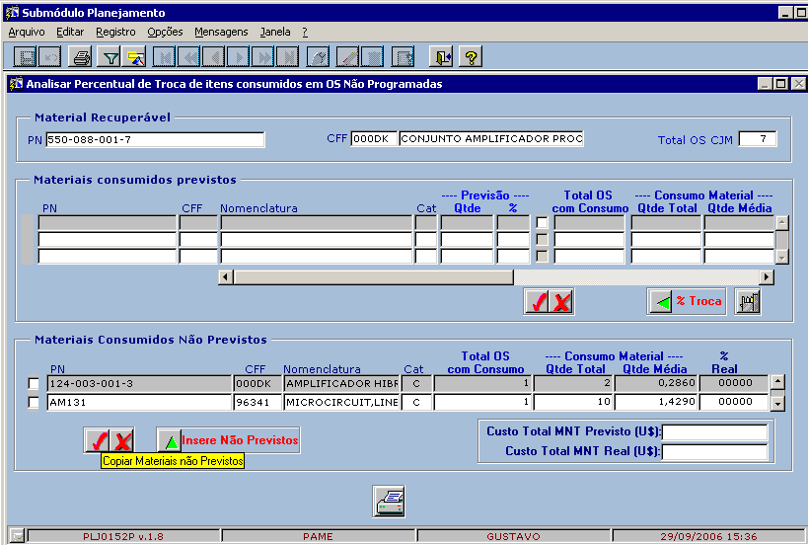
Figura 70 – Copiar Materiais não Previstos
Os materiais consumíveis não previstos podem ser inseridos ou não no contexto, de acordo com estudos a serem realizados pelos setores responsáveis. É importante lembrar que o sistema fornece dados para a tomada de decisões. Se um determinado material deve ou não fazer parte de uma aquisição, por exemplo, essa é uma decisão que envolve o fator humano.
Através dessa funcionalidade é possível verificar os materiais consumidos durante Ordem de Serviço de manutenção não programada para o material recuperável selecionado (PN 550-088-001-7).
Para que haja a migração dos dados tem-se a opção de clicarmos no ícone “Copiar Materiais Não Previstos”. Assim os materiais consumidos passarão a fazer parte da previsão de materiais consumidos em OS Não Programada.
Ao longo do tempo, os materiais que vão sendo consumidos, serão listados no campo de “Materiais Consumidos Não Previstos”.
É por isso, entre outros motivos, que as OS devem ser abertas para um PN específico e evitar o uso de OS de Item Não Listado. Isso porque o sistema relaciona os Part Number do Material reparado com os Part Number de materiais consumidos. Sem isso, não há estatística confiável.
5.7 TELA DE CONSULTAR OS PROCESSOS DE DELINEAMENTO
Esta função nos permite consultar o delineamento verificando os “status” do item , fazendo com que tenhamos um processo em mãos, ou seja, um histórico dos itens de acordo com as ordens de serviços emitidas. Por isso se faz necessário a monitoração das oficinas e do controle por parte do planejamento. Através dessa função é possível, também, verificar o delineamento de um determinado componente / item por parte da oficina reparadora.

Figura 71 – Opção de Consulta dos Processos de Delineamento
Ao clicarmos no ícone de Consultar os Processos de Delineamento para o item selecionado (PN 550-088-001-7) é exibida a Tela Consultar Delineamento (Figura 72). Nela verificarmos as datas e “status” de delineamento do item. Ao clicarmos no ícone “voltar” o sistema retorna à tela anterior. O status indica se o delineamento foi iniciado, está em andamento ou foi concluído.

Figura 72 – Consulta do Status do Processo de Delineamento do Item

5.8 OUTRAS TELAS DE AVALIAÇÃO DO DELINEAMENTO
As demais telas de avaliação do Delineamento podem ser visualizadas a partir da tela principal do submódulo de planejamento como vimos anteriormente. A visualização da tela está apresentada na
Figura 73 – Opção de Consulta da Avaliação do Delineamento
5.8.1 TELA DE AVALIAÇÃO DE DELINEAMENTO DE PROJETOS DE OUTRAS
UNIDADES
Como vimos anteriormente, essa tela tem as mesmas funções da Tela de Avaliação de Delineamento da Unidade, entretanto teremos a possibilidade de visualizar os itens que as Outras Unidades revisam, para um melhor gerenciamento. Geralmente utilizada pelos Parques Centrais (no caso do SISCEAB é o PAME).
5.8.2 TELA DE TOTAIS DE DELINEAMENTO
A Tela exibida aqui exibida é a “Consultar Andamento dos Delineamentos dos Projetos”, representada conforme a figura 74.
Ao executarmos o lançamento de um parâmetro nos campos de Status da Posição dos Delineamentos (Figura 74) e executarmos a consulta será possível visualizar o status da posição dos delineamentos disposta linearmente, o que permite o acompanhamento da situação de vários itens, simultaneamente.
Ao clicar no ícone “Consultar Detalhes do Delineamento” da mesma tela o sistema exibe a tela de Consulta Detalhada do Delineamento de um Projeto / Material LHA (Figura 75).

Figura 74 – Tela de Consulta dos Detalhes de DelineamentoA tela de Consulta Detalhada do Delineamento de um Projeto / Material LHA exibe a situação da avaliação do delineamento quanto aos Dados de Demanda, MTBR e do Delineamento dos Materiais LHA.
As informações apresentadas estão dispostas em planilha.

Figura 75 – Tela de Consulta dos Detalhes de Delineamento em Planilha
Clicando-se no ícone “Processar” no canto superior esquerdo o sistema irá concluir a recuperação das informações da Tela de Delineamento. Essa funcionalidade Permite que os lançamentos feitos após a última avaliação sejam incluídos no processamento atualizando o delineamento. Concluída a recuperação o sistema exibirá a mensagem “Concluída a Recuperação das informações da Tela”.
Clique em OK e a recuperação estará concluída.
5.8.3 TELA DE AVALIAÇÃO DOS CUSTOS DE DELINEAMENTO
Esta função mostra a avaliação dos custos de delineamento, comparando o custo unitário do item com o custo da manutenção com base no delineamento e no custo real calculado pela média das Ordens de Serviço do item nos últimos 36 meses.

5.9 REPROCESSAR DADOS PARA AVALIAÇÃO DO DELINEAMENTO
Na tela de Opções de Processamento faremos a atualização das informações desde o último processamento. Essa atualização será executada através da seleção da opção “Reprocessar dados para Avaliação de Delineamento”.
Esse passo pode ser visualizado conforme a figura 76.
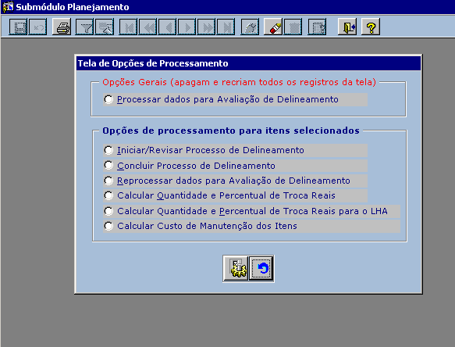
Figura 76 – Menu Opções de Processamento / Reprocessar dados para Avaliação do Delineamento
Selecionada a opção clique no ícone “Processar” na parte inferior do menu de Opções de Processamento. O sistema fará o reprocessamento dos dados desde
Concluído o reprocessamento clique no ícone “Voltar”.
Feito isso será possível visualizar e imprimir os relatórios de avaliação do delineamento atualizados com as últimas informações desde o último processamento.

ANEXO 1

SIGLA | PROJETO | SISTEMAS E EQUIPAMENTOS
RD | RADIODETERMINAÇÃO | RADARES PRIMÁRIOS (BIDIMENSIONAIS, TRIDIMENSIONAIS, PAR DE CONTROLES SOLO, DE TRAJETOGRAFIA), SECUNDÁRIOS, METEOROLÓGICOS, ETC
TC | TELECOMUNICAÇÕES | COMUNICAÇÕES TERRA-AR (HF, VHF, UHF), MICROONDAS, MULTIPLEX, COMUNICAÇÃO SATELITAL, FIBRA ÓTICA, CONVERSORES ELETRO-ÓTICOS, MODEMS, CENTRAIS DE ÁUDIO (CENTRAIS RADIOTELEFÔNICAS), CENTRAIS TELEFÔNICAS CONVENCIONAIS, GRAVADORES DE VOZ, GRAVADORES VÍDEO, ETC.
TV | TRATAMENTO E VISUALIZAÇÃO | EQUIPAMENTOS DE INFORMÁTICA OPERACIONAL (SUPORTE DOS ACC, COPM, APP E TWR).
MT | METEOROLOGIA | EMA, GERADORES DE HIDROGÊNIO, EMS-1,EMS-2, EMS-2B, BARÔMETROS, TERMÔMETROS, PLUVIÔMETROS, TETÔMETROS, RVR, ETC.
ME | METROLOGIA | INSTRUMENTOS, OSCILOCÓPIOS, GERADORES DE SENSORES, MULTÍMETROS, ANALISADORES, ETC.
EM | ELETROMECÂNICA | ITENS DE ENERGIA, CLIMATIZAÇÃO, MECÂNICA RADAR, SISTEMAS ELETRÔNICOS COMPLEMENTARES (SEC).
NV | AUXÍLIOS À NAVEGAÇÃO | NDB, VOR, DME, ILS (GLIDE + LOCALIZER), MARCADORES E VHF-DF.
AV | AUXÍLIOS VISUAIS | PAPI, APAPI, MALSR, VASIS, AVASIS, ALS, SARI, FAROL ROTATIVO.
IN | INFORMÁTICA | ROTEADORES, SWITCHES, HUBS, REDES ESTRUTURADAS, SISTEMAS DE INFORMÁTICA, EQUIPAMENTOS PARA USO ADMINISTRATIVO (COMPUTADORES, MONITORES, TECLADOS, MOUSES, IMPRESSORAS), ETC.
PU | PUBLICAÇÕES | CARTAS JEPPSEN, PUBLICAÇÕES FAA, MANUAIS, HANDBOOKS E PUBLICAÇÕES TÉCNICAS EM GERAL.
IA | IMPRESSÃO DE PUBLICAÇÕES AERONÁUTICAS | SOBRESSALENTES E MATERIAIS PARA A IMPRENSA TÉCNICA DO PAME, COM O FIM DE PRODUZIR PUBLICAÇÕES TÉCNICAS EM GERAL.
GV | INSPEÇÃO EM VÔO | SOBRESSALENTES EQUIPAMENTOS E MATERIAIS DE APOIO PARA A INSPEÇÃO DE VÔO.
DV | DIVERSOS | OUTRAS NÃO COBERTOS NOS DEMAIS PROJETOS

